 | 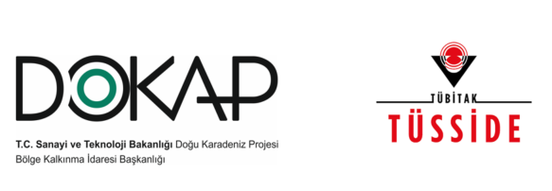

Örtü Altı Yetiştiriciliğinde Üretim Modellerinin ve Pazar Kanallarının Geliştirilmesi Projesi

Dünya’da Sera Yatırımları Değerlendirme Raporu
&
Örtü Altı Üretim Tedarik Şirketleri Analizi Raporu

TÜBİTAK TÜRKİYE SANAYİ SEVK VE İDARE ENSTİTÜSÜ
(TÜSSİDE)

6 Aralık 2022
İçindekiler
1. ÖRTÜALTI ÜRETİM TEKNOLOJİLERİNİN GELİŞİMİ 9
2. ÖRTÜALTI ÜRETİME ETKİ EDEN FAKTÖRLER VE TRENDLER 10
2.1. Seracılık Sektörünün Dinamikleri 11
2.1.1. Nüfus Artışı ve İklim Değişikliğinin Getirdiği Zorluklar Nedeniyle Gıdaya Olan Yüksek Talep 11
2.1.2. Geleneksel Üretime Göre Daha Yüksek Verim 11
2.1.3. Hızlı Kentleşme Nedeniyle Sürdürülebilir Tarım Uygulamalarında Artış 12
2.2. Kısıtlayıcılar 12
2.2.1. Yüksek İlk Kurulum Maliyeti ve Yüksek Hassasiyetli Ortam Gereksinimi 12
2.3. Fırsatlar 13
2.3.1. Çiçekçilik ve Peyzaj Uygulamalarına Olan Talebin Artması 13
2.3.2. Gelişmekte Olan Ülkelerde Meyve ve Sebzeye Olan Talebin Artması 13
2.3.3. Seracılık Alanında Çeşitli AR-GE Faaliyetlerinin Yürütülmesi 14
2.3.4. Dünya Genelinde Çevre Konusunda Duyarlılığın Artması 14
2.4. Zorluklar 15
2.4.1. Tüm Yıl Boyunca Ürün Yetiştirmek İçin Optimum İklim Kontrolünü Sağlamak 15
2.5. COVID-19’un Ticari Seraların Tedarik Zincirine Etkileri 15
3. DEĞER ZİNCİRİ VE BEŞ GÜÇ ANALİZİ: TİCARİ ÖRTÜ ALTI ÜRETİM PAZARI 16
3.1. Değer Zinciri 16
3.2. Porter’ın Beş Güç Analizi: Ticari Sera Piyasası 17
3.2.1. Mevcut Rakiplerle Rekabet 18
3.2.2. Alıcıların Pazarlık Gücü 18
3.2.3. Tedarikçilerin Pazarlık Gücü 18
3.2.4. İkame Ürün Tehdidi 19
3.2.5. Yeni Girişimcilerin Tehdidi 19
4. DÜNYADA BÖLGELERE GÖRE TİCARİ SERA PAZARI 20
4.1. Kuzey Amerika Bölgesi 20
4.2. Avrupa Bölgesi 22
4.3. Asya Pasifik Bölgesi 23
4.4. Dünya’nın Geri Kalan Bölgeleri 24
5. SERA EKİPMAN SEKTÖRÜ PAZARININ MEVCUT DURUMU 25
5.1. Seralarda Kullanılan Isıtma Soğutma Sistemlerine Göre 25
5.1.1. Isıtma Sistemleri 25
5.1.2. Soğutma Sistemleri 25
5.1.3. Diğer Sistemler 25
5.1.4. Piyasa Öngörüleri 26
5.1.5. COVID-19 Pandemisi Etkileri 27
5.2. Seralarda Kullanılan Metaryal Türlerine Göre 28
5.2.1. Cam Seralar 29
5.2.2. Sera Camı Pazarı Büyüklüğü 31
5.2.3. Diğer Sera Camlarının Pazar Büyüklüğü 32
5.2.4. Plastik Örtülü Seralar 32
5.2.5. Polietilen Plastik Sera Pazarı 34
5.2.6. Polikarbon Plastik Sera Pazarı 34
5.2.7. Polimetil Metakrilat (PMMA) Plastik Sera Pazarı 35
6. YETİŞTİRİLEN ÜRÜN TÜRÜNE GÖRE TİCARİ SERA PAZARI 36
6.1. Meyveler 37
6.2. Sebzeler 38
6.3. Çiçekler ve Süs Bitkileri 39
6.4. Fide ve Fidanlar 40
7. SERACILIK ENDÜSTRİSİNDE DÜNYADA ÖNDE GELEN ŞİRKETLER 42
7.1. Şirketler Arası Rekabetin İncelenmesi 42
7.1.1. Yıldızlaşan Şirketler 42
7.1.2. Yükseliş Gösteren Şirketler 43
7.1.3. Yaygın Şirketler 44
7.1.4. Gelişmekte Olan Şirketler 44
7.2. Sektörel Yapı 44
7.2.1. Duyarlı Şirketler 44
7.2.2. Dinamik Yapıda Olan Şirketler 45
7.2.3. Yeni Kurulan Şirketler 45
7.3. Rekabet Senaryoları 46
7.3.1. Yeni Ürün Lansmanları 47
7.3.2. Genişlemeler ve Yatırımlar 48
7.3.3. Ortak Girişimler, Yatırımlar ve Ortaklıklar 48
8. DONANIM OLARAK JEOTERMAL ENERJİNİN SERALARDA KULLANIMI 49
8.1. Jeotermal Enerjinin Kullanım Alanları 49
8.2. Jeotermal Enerjinin Mevcut Kurulu Kapasitesi 50
8.3. Dünyada Jeotermal Enerji Potansiyeli 51
8.4. Jeotermal Enerjinin Tarımsal Kullanımı 52
8.5. Jeotermal Enerjinin Seracılıkta Kullanımı 53
9. DÜNYADA SERACILIK SEKTÖRÜNDE FAALİYET GÖSTEREN ŞİRKETLER 56
9.1. Richel Grup 56
9.2. Argus Kontrol Sistemeleri Ltd. 58
9.3. Certhon 59
9.4. Loguiqs B.V. 62
9.5. LumiGrow 63
9.6. Agra Tech A.Ş 65
9.7. Rough Brothers A.Ş 67
9.8. Nexus 68
9.9. Hort Americas LLC 69
9.10. Heliospectra AB 72
9.11. Top Seracılık 73
9.12. Stuppy Seracılık 74
9.13. Poly-Tex A.Ş. 75
9.14. Glasshouse PTY Şirketi 76
9.15. Omni Structures International 77
9.16. DeCloet Greenhouse Mfg. Ltd. 78
9.17. Europrogress 78
9.18. Luiten Seracılık 79
9.19. Sotrafa 80
9.20. Nobutech B.V. 81
9.21. Ammerlaan Yapı 81
9.22. Ludy Sera 82
9.23. Saveer Biotech Ltd. 82
9.24. Apex Seracılık 83
9.25. Hardford 84

Şekiller Listesi
Şekil 1 Ticari Seralarda Kullanılan Teknolojilerin Gelişimi 10
Şekil 2 Örtüaltı Tarımında Dinamikler 10
Şekil 3 Ticari Sera Piyasasının Değer Zinciri 16
Şekil 4 Ticari Seracılık Piyasasının Porter’ın Beş Güç Analizi 17
Şekil 5 . Kuzey Amerika Ticari Sera Piyasası Görüntüsü 21
Şekil 6 Sera Türü Bazında Yıllara Göre Sebze Üretim Alanı Trendi 22
Şekil 7 Küresel Ticari Sera Piyasası: Rekabetçi Liderlik Haritalaması, 2020 43
Şekil 8 Küresel Ticari Sera Piyasası (KOBİ’ler/Start-Up’lar): Rekabetçi Liderlik Haritalaması, 2020 45
Şekil 9 Dünyada Kıtlara Göre Jeotermal Enerji Potansiyeli 51
Şekil 10 Jeotermal Elektrik Enerji Kapasitesi Yüksek Olan Ülkeler 52
Şekil 11 Richel Grup GZFT Analizi 57
Şekil 13 Argus Kontrol Sistemleri Ltd. GZFT Analizi 59
Şekil 14 Certhon GZFT Analizi 60
Şekil 15 Logiqs B.V. GZFT Analizi 63
Şekil 16 LumiGrow GZFT Analizi 64

Tablolar Listesi
Tablo 1 Ticari Sera Piyasası, Ekipman Bazında, 2020–2025 (milyon $) 26
Tablo 2 Ekipman Bazında COVID-19 Etki Analizi (İyimser Senaryo) 27
Tablo 3 Ekipman Bazında COVID-19 Etki Analizi (Gerçekçi Senaryo) 28
Tablo 4 Ekipman Bazında COVID-19 Etki Analizi (Kötümser Senaryo) 28
Tablo 5 Türlerine Göre Ticari Sera Pazar Büyüklüğü, 2020–2025 (Milyon $) 29
Tablo 6 Bölgelere Göre Ticari Sera Pazar Büyüklüğü, 2020-2025 (Milyon $) 30
Tablo 7 Veri Setlerinde Yer Alan Değişkenler ve Özellikleri 31
Tablo 8 Sera Camı Pazar Büyüklüğü, Bölgelere Göre, 2020–2025 (Milyon $) 31
Tablo 9 Bölgelere Göre Diğer Sera Cam Pazar Büyüklüğü, 2020–2025 (Milyon $) 32
Tablo 10 Bölgelere Göre Plastik Sera Pazar Büyüklüğü, 2020–2025 (Milyon $) 33
Tablo 11 Plastik Türüne Göre Ticari Plastik Sera Pazar Büyüklüğü, 2020–2025 (Milyon $) 33
Tablo 12 Bölgelere Göre Polietilen Plastik Sera Pazar Büyüklüğü, 2020–2025 (Milyon $) 34
Tablo 13 Bölgelere Göre Polikarbonat Plastik Sera Pazar Büyüklüğü, 2020–2025 (Milyon $) 35
Tablo 14 Bölgelere Göre PMMA Plastik Sera Pazar Büyüklüğü, 2020–2025 (Milyon $) 36
Tablo 15 Ürün Türüne Göre Ticari Sera Pazar Büyüklüğü, 2020–2025 (Milyon $) 37
Tablo 16 Ticari Sera Pazarındaki Meyve Büyüklüğü, Bölgelere Göre, 2020–2025 (Milyon $) 38
Tablo 17 Ticari Sera Pazarındaki Sebze Büyüklüğü, Bölgelere Göre, 2020–2025 (Milyon $) 39
Tablo 18 Ticari Sera Pazarındaki Çiçek Ve Süs Bitkileri Büyüklüğü, Bölgelere Göre, 2020-2025 (Milyon $) 40
Tablo 19 Ticari Sera Pazarındaki Fidan Büyüklüğü, Bölgelere Göre, 2020-2025 (Milyon $) 41
Tablo 20 Ticari Sera Piyasasının Lider Oyuncularındaki Önemli Gelişmeler, 2017-2020 46
Tablo 21 Veri Setlerinde Yer Alan Değişkenler ve Özellikleri 47
Tablo 22 Genişlemeler ve Yatırımlar 48
Tablo 23 Ortak Girişimler, Yatırımlar ve Ortaklıklar 49
Tablo 24 Dünya Genelinde Jeotermal Enerjinin Kullanım Alanlarına Göre Sınıflandırılması (1995- 2020) 50
Tablo 25 Tarımsal ve Endüstriyel İşlemler İçin Gerekli Sıcaklık Değerleri 53
Tablo 26 Richel Grup Şirketinin Sunduğu Hizmetler 56
Tablo 27 Richel Grup Son Gelişmeler 57
Tablo 28 Argus Kontrol Sistemleri Ltd. Sunduğu Hizmetler 58
Tablo 29 Certhon Sunduğu Hizmetler 60
Tablo 30 Certhon Son Gelişmeler 61
Tablo 31 Logiqs B.V. Sunduğu Hizmetler 62
Tablo 32 LumiGrow. Sunduğu Hizmetler 63
Tablo 33 LumiGrow Son Gelişmeler 64
Tablo 34 Agra Tech A.Ş Sunduğu Hizmetler 66
Tablo 35 Rough Brothers A.Ş Sunduğu Hizmetler 67
Tablo 36 Nexus Sunduğu Hizmetler 69
Tablo 37 Hort Americas LLC Sunduğu Hizmetler 70
Tablo 38 Heliospectra AB Sunduğu Hizmetler 73
Tablo 39 Heliospectra AB Son Gelişmeler 73
Tablo 40 Top Seracılık Sunduğu Hizmetler 74
Tablo 41 Stuppy Seracılık Sunduğu Hizmetler 74
Tablo 42 Poly Tex A.Ş Sunduğu Hizmetler 75
Tablo 43 Glasshouse PTY Sunduğu Hizmetler 76
Tablo 44 Omni Structures International Sunduğu Hizmetler 77
Tablo 45 DeCloet Greenhouse Mfg. Ltd.Sunduğu Hizmetler 78
Tablo 46 Europrogress PTY Sunduğu Hizmetler 79
Tablo 47 Luiten Seracılık Sunduğu Hizmetler 80
Tablo 48 Sotrafa PTY Sunduğu Hizmetler 80
Tablo 49 Lobutech B.V.Sunduğu Hizmetler 81
Tablo 50 Ammerlaan.Sunduğu Hizmetler 81
Tablo 51 Ludy Sera Sunduğu Hizmetler 82
Tablo 52 Saveer Biotech Ltd. Sunduğu Hizmetler 83
Tablo 53 Apex Seracılık Sunduğu Hizmetler 84
Tablo 54 Hardford Sunduğu Hizmetler 85

ÖRTÜALTI ÜRETİM TEKNOLOJİLERİNİN GELİŞİMİ
Ticari anlamda seracılık, kolay bulunabilirliği ve daha düşük başlangıç altyapı maliyetleri nedeniyle tüm bitkilerde toprak kullanılarak başlamıştır. Ticari seralar, cam veya plastik çatılar ve sıklıkla cam veya plastik duvarlar gibi farklı tipte kaplama malzemelerinden yapılmaktadır. Seracılık ısıtma sistemleri, soğutma sistemleri, havalandırma sistemleri, LED yetiştirme ışığı, iletişim teknolojisi, sulama sistemi ve kontrol sistemleri gibi çeşitli teknolojileri kullanan, yüksek büyüme potansiyeline sahip gelişmekte olan bir uygulamadır. Isıtma ve soğutma sistemleri, ticari sera pazarındaki ana ekipmanlardır.
Asya Pasifik gibi gelişmekte olan bölgelerde artan nüfus ve gıda talebi, ticari sera pazarının büyümesini artırmaktadır. Orta Doğu'da artan taze gıda ihtiyacı, bu bölgede kentsel tarım için bir fırsat yaratılmasına neden olmaktadır. Çatıda çiftçiliğin artan eğilimi ve artan nüfus, pazar için iki ana itici gücüdür.
Yirminci yüzyıldaki teknolojik gelişmeler, ticari sera pazarının hızlı büyümesine yol açmıştır. Seracılık konusundaki bu hızlı gelişme süreci on yedinci yüzyılda bahçe bitkilerinin soğuk havaya karşı korunmasıyla başlamaktadır. Bu yüzyılda bahçe bitkileri, cam fenerler, çan şeklinde kavanoz benzeri yapılar, soğuklara karşı koruma sağlayan yalıtımlı örtüler ve camla kaplı sıcak bitki yataklar içinde yetiştirilmeye başlanmıştır. On sekizinci yüzyılda, bitkilere kontrollü bir ortam sağlamak için portatif ahşap çerçeveler ve yağlı kağıtlı hasır perdeler kullanılmaya başlanmıştır. On dokuzuncu yüzyılda bahçe ürünlerinin seralarda sisteminde yetiştirilmesi için cam bölmeler, polietilen ve besin çözeltileri kullanılmaya başlamıştır. Yine bu yüzyılda, soğuk iklimlerde bitkileri korumak için polietilen malzemeler kullanılmıştır. Yirminci yüzyılda seracılık endüstrisi, kentsel çiftçiliğin ana kaynaklarından biri olarak gelişmeye başlamıştır. Bu tip seralar ilk olarak 1948'de ABD'de tanıtılmış ve burada seralar polietilen ile kaplanmıştır. Kentucky Üniversitesi'nden Profesör Emery Myers Emmert, seralar için pahalı camlara alternatif olarak daha ucuz malzemelerin kullanılabileceğini keşfederek bu uygulamaları ticarileştirmiştir. Bu yenilikten sonra ABD'de plastiğin babası olarak kabul edilmektedir. Profesör Emmert, seralar, plastik malçlar ve sıra örtüleri üzerine yaptığı araştırmalarla tarımsal amaçlı plastik teknolojisinin birçok ilkesini geliştirmiştir. Seralar için LED yetiştirme lambaları, plastik ve ısıtma, havalandırma ve klima kullanılmaktadır. Bu yüzyılda, seralar otomatik hale geldi ve şimdi kentsel tarım için birinci sınıf kaynaklardan biri olarak kullanılmaktadır. Dünya çapında çeşitli şirketlerden yapılan araştırmalar, son on yılda akıllı sera pazarında önemli gelişmelere katkıda bulunmuştur. Sera teknolojilerindeki gelişmeler Şekil 1’de özet olarak verilmiştir.
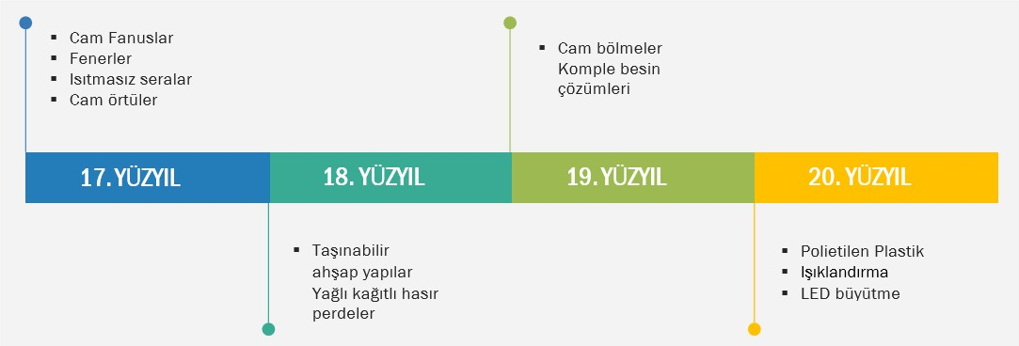
Şekil 1 Ticari Seralarda Kullanılan Teknolojilerin Gelişimi

ÖRTÜALTI ÜRETİME ETKİ EDEN FAKTÖRLER VE TRENDLER
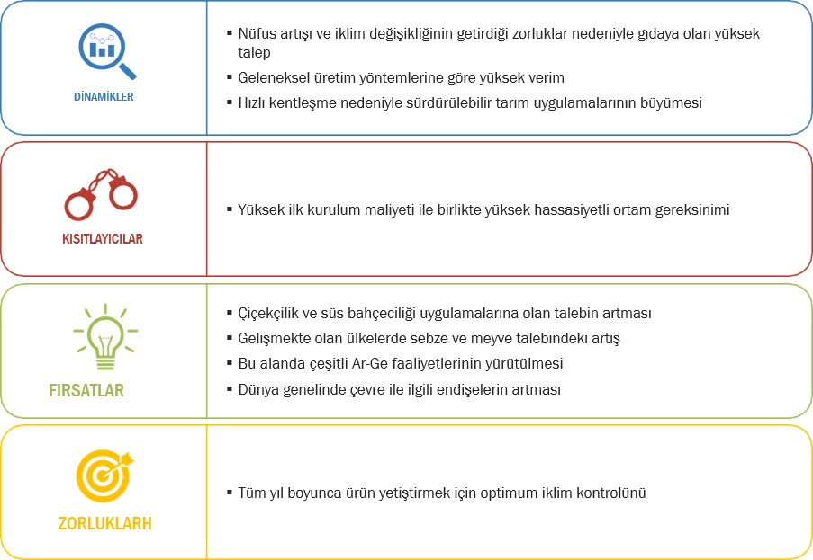
Ticari anlamda yapılan seracılık faaliyetlerini etkileyen faktörler Şekil 2’de sunulmuştur. Ayrıca bu faktörlerin detayları aşağıda verilmiştir.

Şekil 2 Örtüaltı Tarımında Dinamikler

Seracılık Sektörünün Dinamikleri

Nüfus Artışı ve İklim Değişikliğinin Getirdiği Zorluklar Nedeniyle Gıdaya Olan Yüksek Talep
Bileşmiş Milletler Gıda Güvenliği ve Beslenme Durumu (SOFI) 2022 Raporuna göre 2021’de dünya çapında yaklaşık 2,3 milyar insan yetersiz beslenmektedir (FAO, 2022) İklim değişikliğinin etkileri, çiftçilerin herkesin ihtiyaç duyduğu gıdaları yetiştirme kabiliyetini doğrudan etkilemektedir. Dünyadaki toplam arazi alanının %38'ini tarım arazileri ve %11'ini ekilebilir araziler oluşturmaktadır ve bu yüzden ekilebilir araziler oldukça sınırlıdır. Küresel projeksiyonlar, 2040 yılına kadar tarım arazilerinin ancak %2 oranında artırılabileceğini göstermektedir (FAOSTAT, 2012). Öngörülemeyen iklim ve sel, kuraklık ve mahsul mevsimindeki değişiklikler gibi daha fazla doğal afet, suya erişimi sınırlamakta, yabani otlara ve mantarların büyümesine izin vermekte, böylece mahsul verimi sürekli düşmektedir.
Toprak erozyonu, tarım için erişilebilir araziyi azaltırken, azalan biyolojik çeşitlilik bitkilerin tozlaşmasını etkilemektedir. Aynı zamanda, çiftçiler suyu izleme ve tarımsal girdilerin kullanımını kontrol etme baskısı altındadırlar. Çiftçilerin daha yüksek kalitede daha fazla gıdaya olan artan ihtiyacını karşılaması gerekmektedir. Toplumun, çiftçilerden ürün kalitesini artırma, ürünlerde ve doğal kaynaklarda kimyasal kalıntıları sınırlama konusunda beklentileri artmaktadır. Agro-biyolojik uygulamaların dünya çapındaki çiftçiliklerde benimsenmesi, gelecekteki gıda güvenliğinden ödün vermeden genişletilmiş gıda üretimine katkıda bulunabilir.

Geleneksel Üretime Göre Daha Yüksek Verim
Sera çiftçiliğinin benimsenmesi, ürünlerin yetiştiği çevre üzerinde daha fazla kontrol sağlamaktadır. Üreticiler sıcaklığı, sulama sürecini, hava nemini ve ışığı verimli bir şekilde yönettiklerinde, iyi bir verime sahip olabilirler. Tarımsal ürünlerin büyümesi üzerinde bu kadar kontrol sahibi olan çiftçiler, onları daha sağlıklı yetiştirebilmekte ve hasat miktarını tahmin edebilmektedirler. Çevreyi kontrol etme yeteneği, çiftçilerin tüm yıl boyunca çiçek, sebze ve meyve yetiştirmelerine yardımcı olmaktadır. Bir seranın güvenli ortamında ürün yetiştirmek, bitkinin genetiğini geliştirerek sağlıklı çeşitlerin büyümesine yol açabilir. Ayrıca açık bir alana göre daha az suya ihtiyaç duyar. Bunlara ilave olarak açık yetiştiricilikte ürün kalitesini tehdit eden böcek ve hayvan zararlarından ürünler korunmuş olur. Geleneksel yetiştiricilikte, bitkilerin tozlaşması genellikle arılar tarafından gerçekleştirilirken yetersiz döllenme riski ortaya çıkabilir. Ancak seralarda çiftçiler bu riskten kaçmak için seralarda arı besleyerek yeterli tozlaşmayı garanti altına alarak ürün kalitesini arttırabilmektedirler. Örtü altı yetiştiriciliğinde üzüm ürün verimliliği, geleneksel tarımın iki katından fazladır ve kontrollü ortam ve çevresel parametreler nedeniyle üretim döngüleri de daha hızlıdır. Ayrıca, dikey tarımın arazi verimliliği, geleneksel tarımın iki katından daha yüksek ve daha hızlıdır.

Hızlı Kentleşme Nedeniyle Sürdürülebilir Tarım Uygulamalarında Artış
2050 yılına kadar kentsel alanlarda yaşayan insan sayısının %90'ı gelişmekte olan ülkelerde olmak üzere 6 milyarı aşması beklenmektedir (UN, 2013). Dünya çapındaki mega şehirlerin bu patlaması ve büyümesi ekolojik olarak felaketle sonuçlanabilir. UNDP'ye (2008) göre, 2000 yılında, dünyadaki mega kentler Dünya'nın kara yüzeyinin sadece %2'sini kaplıyorken tüm endüstriyel odun kullanımının yaklaşık %75'ini, insan ihtiyaçları için kullanılan suyun %60'ını ve insan kaynaklı tüm karbon emisyonlarının yaklaşık %80'ini oluşturuyorlardı.
Önümüzdeki 50 yıl içinde gerçekleşmesi beklenen gıda talebindeki artışın da eklenmesiyle dünya nüfusu yüksek oranda artmaya devam ederken, insanların %80'inin büyük şehirlerde yaşaması beklenmektedir. Artan bu nüfusa hitap edebilmek için sürdürülebilir ürünlere ve kırpma yöntemlerine ihtiyaç vardır. Pratik gıda üretim yöntemleri oluşturmak; ekolojik, sosyal ve finansal ilerleme de dahil olmak üzere sürdürülebilirliğin tüm bileşenlerinin bir bütün olarak dikkate alınmasını gerektirmektedir. Sürdürülebilir tarım konusunu ele almak ve gelişen gıda ihtiyacını karşılamak için önerilen bir diğer teknik, ticari örtü altı tarımının planlanması ve yürütülmesidir.
Tarım Araştırmaları Dergisi'ne (2014) göre, ticari bir sera, nüfusun son zamanlarda kırsal alanlardan metropol alanlara taşındığı gelişmekte olan ülkeler için özellikle önemlidir. Sera çiftlikleri endüstriyel ölçekte Çin, Hollanda, Güney Kore, Japonya, Kanada, İtalya, ABD ve BAE'de görülmektedir.

Kısıtlayıcılar

Yüksek İlk Kurulum Maliyeti ve Yüksek Hassasiyetli Ortam Gereksinimi
Sera bitkileri, düzgün bir şekilde büyümek için kontrollü çevresel koşullar gerektirmektedir. Bu nedenle, optimum hava kalitesini, sıcaklığı ve bağıl nemi izlemek önemlidir. Bitkiler sağlıklı büyüyebilmek için optimum ışık ve su kalitesine gereksinim duyarlar. Bitkiler için mevcut olan besin seviyeleri sürekli olarak yönetilmeli ve her mahsulün büyüme aşamasının ihtiyacına göre kademeli olarak doğru seviyelere ayarlanmalıdır. Doğal kaynakların ve besin maddelerinin izlenmesi ve doğruluğu, sera bitkileri üretmenin anahtarıdır. Bu, ürün, hava koşulları ve ürünlerin optimum ihtiyaçları hakkında iyi bir bilgi birikimi gerektirmektedir. Bu nedenle, çoğunlukla, yetenekli bir çiftçi bu ürünleri uygun şekilde yetiştirebilir. Diğer faktörler, sulama sistemlerinin uygun tasarımını ve ek aydınlatmayı içermektedir. Tüm bunlar, özellikle gelişmekte olan bölgelerde geleneksel çiftçiler için zor olan beceri gerektirirken aynı zamanda yüksek bir maliyete neden olmaktadır.

Fırsatlar

Çiçekçilik ve Peyzaj Uygulamalarına Olan Talebin Artması
Çiçeklere olan talebin sürekli artması nedeniyle çiçekçilik, tarımda önemli ticari işlemlerden biri haline gelmiş durumdadır. Bu nedenle, ticari çiçekçilik, bir sera içinde kontrollü iklim koşulları altında yüksek teknoloji ürünü bir faaliyet olarak ortaya çıkmaktadır. Hindistan gibi gelişmekte olan ülkelerde çiçekçilik, yüksek büyüme gösteren bir endüstri olarak kabul edilmektedir. Ticari kesme çiçekçilik ihracat açısından bugün birçok ülke için önemli bir ihracat geliridir. Tarım ve İşlenmiş Gıda Ürünleri İhracatını Geliştirme Kurumuna (APEDA) göre, Hindistan 2019-20'de 75,9 milyon ABD doları değerinde çiçekçilik ürünü ihraç etmiştir.
Hollanda, Belçika, Kolombiya ve Ekvador, çiçekçilik ve peyzaj bahçeciliği için başlıca pazarlardır. Uluslararası kesme çiçek ticaretinde önemli çiçek bitkileri arasında gül, karanfil, krizantem, gargera, glayöl, gypsophila, liastris, nerine, orkide, archilea, anthuriu, lale ve lilyum gelmektedir.

Gelişmekte Olan Ülkelerde Meyve ve Sebzeye Olan Talebin Artması
Tarım ve İşlenmiş Gıda Ürünleri İhracatını Geliştirme Kurumuna (APEDA) göre, 2019-20 döneminde Asya Pasifik bölgesinin en hızlı büyüyen pazarlarından biri olan Hindistan, 668,75 milyon ABD Doları değerinde meyve ve 608,48 milyon ABD Doları değerinde sebze olmak üzere 1.277,38 milyon ABD Doları değerinde meyve ve sebze ihraç etmiştir. Hindistan'ın çeşitli iklimi, her çeşit taze meyve ve sebzenin bulunmasına imkân sağlamaktadır. Meyve-sebze üretiminde Çin'den sonra dünyada ikinci sırada yer almaktadır. Ulusal Bahçe Bitkileri Kurulu tarafından yayınlanan Ulusal Bahçe Bitkileri Veritabanına göre, 2015-16 döneminde Hindistan 90,2 milyon metrik ton meyve ve 169,1 milyon metrik ton sebze üretmiştir. Sebzeler ve meyveler giderek daha fazla süper gıda olarak tanınmakta ve bu nedenle dünya çapında yüksek talep görmektedir. Sebze ve meyve talebini artıran sebeplerden birisi de vegan nüfusun artmasıdır. Sebzeler, sağlık için gerekli olan en dinamik vitamin ve mineral kaynağıdır. Günümüzde üreticiler ve çiftçiler küçük çiftçilere gelişmiş ekonomik fırsatlar sağlamayan ve nüfusun sağlıklı beslenmesine yönelik sebze ve meyve üretimi yatırımlarına öncelik vermektedir.
Günümüzde seraların çoğunda sadece sebze ve meyve üretilmektedir. Korunaklı koşullarda yeşil sebze yetiştirmeye yönelik yeni teknolojiler, pazara yüksek kaliteli ürünler ve yüksek verim elde edilmesine imkân sağlamaktadır. Kademeli iyileştirme ve yeni teknolojilerin tanıtılması, hammadde ve ekipman maliyetlerinin düşürülmesi, doğal kaynakların ve gübrelerin ekonomik kullanımı ve artan işgücü verimliliği, maliyetlerin ve ürün fiyatlarının düşmesine katkıda bulunmakta ve özellikle Asya Pasifik bölgesinde ürünlerin uygun maliyetle üretilmesine olanak sağlamaktadır.

Seracılık Alanında Çeşitli AR-GE Faaliyetlerinin Yürütülmesi
Avrupa Birliğinin 2020 yılı toplam bütçesi 197,1 Milyar dolar olup bunun %35’ini tarım, kırsal kalınma ve balıkçılık harcamaları oluşturmaktadır. AB’de tarım alanı en çok bilimsel AR-GE yürütülen alanların başında gelmektedir. İklim değişikliği ve çevresel kaygıların getirdiği yeni zorluklarla birlikte, gıda güvenliğini sağlamak için dünya çapında çeşitli yöntemler geliştirilmektedir. Bu sebeple seracılık, bilim adamlarını, araştırmacıları ve çiftçilerin ilgisini çekmeye devam etmektedir. Hâlihazırda araştırmacılar seracılık için ılıman bölgelerde iklim kontrolünün temel sorununu ortadan kaldırmaya yönelik çalışmalar yürütmektedirler. Seraların pasif soğutulması için kullanılan fotovoltaik (PV) tabanlı gölgeleme yöntemleri gibi çeşitli yöntemler üzerinde çalışılmaktadır. Ayrıca, korumalı ürün yetiştiriciliğinde kullanılan mevcut nem kontrol teknikleri iyileştirilmekte ve uzmanlar bu alanda gelecekteki araştırma fırsatlarını belirlemektedir.

Dünya Genelinde Çevre Konusunda Duyarlılığın Artması
Son zamanlarda dünya genelinde doğal kaynakların akılcı kullanımı ve çevreye salınan kimyasal kalıntıların azaltılması ve ortadan kaldırılması konusunda artan bir endişe hakimdir. Dünya çapında çevrecilerden ve hükümetler tarafından, çiftçilere ve üreticilere kaynakların kullanımını kontrol etmeleri ve bunları akıllıca kullanmaları için baskılar yapılmaktadır. Bu baskılar, üretici ve çiftçilerin çevre açısından uygun ve aynı zamanda verimi olumsuz etkilemeyen alternatif tarım yöntemlerini aramalarına neden olmaktadır. Bu doğrultuda ticari seracılık çiftçiler arasında en popüler tekniklerden biri haline gelmiş durumdadır.
Sera alanlarındaki yetiştiricilik açık alandaki yetiştiriciliğe göre %70 daha az suya ihtiyaç duymaktadır. Bazı bölgelerde arıtılmış kentsel atık suların ve kanalizasyon çamurlarının üst toprak amacıyla seralarda kullanılabilmesi seracılığın önemini artırmaktadır. Bu kontrollü yetiştirme koşulları ve kaynakların optimum kullanımı, kimyasal pestisitlerin azaltılmasına veya tamamen terk edilmesine olanak tanımaktadır. Örtü altı tarım, mekanik pulluk ve diğer ekipmanların kullanımını ortadan kaldırması sebebiyle fosil yakıtların kullanımını da azaltmaktadır. Sonuç olarak, seracılık hava kirliliğinde ve CO2 emisyonunda önemli bir azalma, iklim değişikliğinin etkilerinin hafifletilmesi ve sonuçta biyolojik çeşitliliğin korunmasına yardımcı olmaktadır.

Zorluklar

Tüm Yıl Boyunca Ürün Yetiştirmek İçin Optimum İklim Kontrolünü Sağlamak
Dünyanın gelecekteki gıda ihtiyaçlarını karşılamak için kullanılan ekilebilir alanların daralmasıyla birlikte dünya nüfusundaki artış, şimdiden Dünya'nın sınırlı tarımsal ve doğal kaynaklarını kısıtlamaktadır. Geleneksel açık tarım yöntemlerine alternatif olarak bitkiler, ticari seralar gibi korunan ortamlarda yetiştirilebilmektedir. Seralarda üretim ile geleneksel yöntemlere göre daha fazla verim alınabilmekte ve kaynaklar daha verimli kullanılabilmektedir. Seracılık günümüzde özellikle kentsel ve yarı kentsel alanlarda çok ilgi görmektedir.
İlk başlarda, seracılık ağırlıklı olarak ılıman iklimlerde uygulanmaya başlanmıştır. Bununla birlikte Orta Doğu, Asya Pasifik'in bazı bölümleri ve Afrika gibi sıcak, kurak ve nemli, tropik bölgelerde ilgi hızla artmaktadır. Ancak, iklim koşullarının soğumayı gerektirdiği sıcak bölgelerde sera yapılarında uygun iklim koşullarının sağlanması zorlaşmakta ve ılıman koşullarda kullanılanlardan farklı yaklaşımlar gerektirmektedir. Bu bölgelerde optimum yetiştirme ortamını korumaya yönelik teknolojilere acilen ihtiyaç duyulmaktadır. Bu teknolojiler, artan nüfusun ihtiyaçlarını karşılamak için uygun bir ortamda uygun ürünün yetiştirilmesine yardımcı olabilir.

COVID-19’un Ticari Seraların Tedarik Zincirine Etkileri
Yapılan çalışmalar COVID-19 salgınının, tarımdaki genel tedarik zincirini ve dolayısıyla ticari seracılık pazarını olumsuz etkilediğini göstermektedir. COVID-19 pandemisi sürecinde birçok yetiştirici mağazalardaki dağıtım ağını kaybetmiş, stoklarını azaltmış ya da kapılarını tamamen kapatmıştır. Nakliye ve lojistik şirketlerine olan talep yoğun bir şekilde artmıştır. Bununla birlikte, tüketicilerin marketlerden ve perakendecilerden panikle alışveriş yapması, işletmelerin raflarını yenilemek için sürekli sevkiyat yapmasına neden olmuştur. Bu sebeple tedarik zincirindeki aksama, seracılık endüstrisindeki birçok yetiştiricinin stoklarını göndermekte zorlanmasına neden olmuştur. Ayrıca, dünyadaki birçok ülke salgının bulaşmasını engellemek için hükümet yetkilileri tarafından ilan edilen bir tecrit ve zorunlu sosyal mesafeyle karşılaşmış, bu da ithalat ve ihracatın kısıtlanmasına ve ertelenmesine neden olmuştur. Tedarik zincirleri müşterilere hizmet verecek donanıma sahip olmadığı için bu, ticari sera tedarikçileri için bir dezavantaj oluşturmaktadır.

DEĞER ZİNCİRİ VE BEŞ GÜÇ ANALİZİ: TİCARİ ÖRTÜ ALTI ÜRETİM PAZARI

Değer Zinciri
Ticari bir sera, iklim kontrolü, aydınlatma, sulama, besin yönetimi, malzeme taşıma, sera tezgâh sistemleri ve gereksinimlere bağlı olarak diğer birçok teknolojiden oluşan çok karmaşık bir ekosistemdir. Ticari seraların değer zinciri, diğerlerinin yanı sıra teknoloji sağlayıcı, iletişim teknolojisi, danışmanlık ve yönetimi içermektedir.
Şekil 3 Ticari Sera Piyasasının Değer Zinciri
Değer zincirinin ilk aşaması, ticari sera sistemlerinin hazırlanması ve seralarda kullanılan ekipman ve teknolojilerin geliştirilmesi için gerekli malzemeleri içermektedir. İkinci aşama, sera yapan şirketlerden oluşmaktadır. Şirketler, tarımsal üretim için seralar ve bunları otomatik hale getirmek için gömülü teknolojiler geliştirmektedir. Certhon (Hollanda), Nexus Corporation (ABD) ve Rough Brothers (ABD), tam otomatik tesislere sahip seralar kuran şirketlerden bazılarıdır. Ticari seralarda kullanılan teknolojiler, ısıtma sistemleri ve soğutma sistemlerinden oluşmaktadır. Ticari sera pazarına yönelik teknoloji sağlayıcıları arasında LumiGrow (ABD) ve Logiqs B.V. (Hollanda) gibi şirketler yer almaktadır. Bu şirketlerin birkaçı sera yapımının yanında tezgahlar ve sulama sistemleri ile ilgili teknolojiler de sağlamaktadır. Hort Americas (ABD) gibi şirketler, ticari seraların verimli bir şekilde işletilmesinde müşterilere yardımcı olmak için ek danışmanlık ve yönetim hizmetleri sunmaktadır. Değer zincirinin son aşaması, ticari sera sisteminin doğrudan üretim için konuşlandırıldığı son kullanıcıları içermektedir. Son kullanıcılar arasında seraları yetiştiricilik, hobi ve araştırma için kullanan bireysel ve ticari işletmeler ile araştırmacılar sayılabilir.

Porter’ın Beş Güç Analizi: Ticari Sera Piyasası
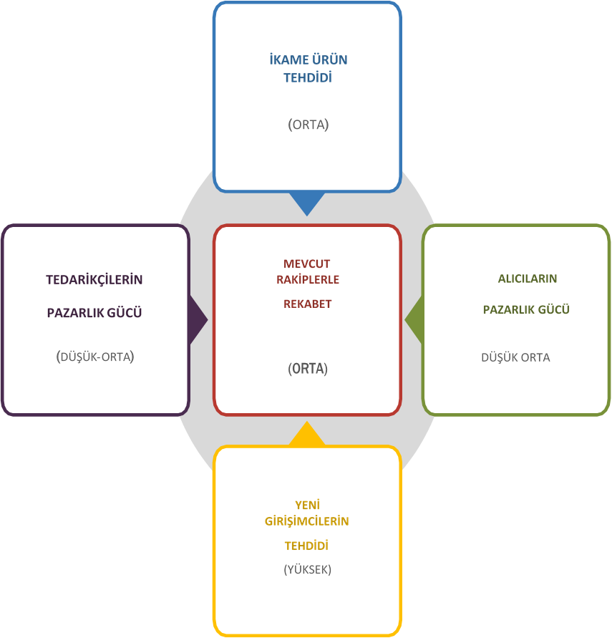
Ticari seracılık endüstrisindeki rekabet ortamı, Porter'ın Beş Güç analitik çerçevesi aracılığıyla analiz edilmiştir (Şekil 4).

Şekil 4 Ticari Seracılık Piyasasının Porter’ın Beş Güç Analizi

Mevcut Rakiplerle Rekabet
Porter'ın beş gücü arasında rekabet derecesi, genel ticari sera pazarının rekabet edebilirliğinin en belirleyici faktörüdür. Ticari sera pazarında küçük ve orta ölçekli şirketler arasındaki rekabet orta düzeydedir. Pazara girişte engellerin düşük seviyede olması, oldukça parçalanmış bir ticari sera pazarına yol açmaktadır. Bu nedenle, düşük giriş engelleriyle birleşen önemli endüstri büyümesi, pazardaki oyuncu sayısını artırmakta ve rekabeti yoğunlaştırmaktadır. Ticari sera pazarı, birbiriyle rekabet eden çok sayıda küçük, orta ölçekli ve büyük oyuncularla oldukça parçalı bir yapıya sahiptir. Bununla birlikte, farklı tercih ve talep kalıplarına sahip farklı segmentlerin ortaya çıkması da pazarı etkilemekte ve bu nedenle farklı pazar yaklaşımları gerektirmektedir. Aynı tip altında farklılaştırılmış ürünlerin mevcudiyeti, pazarı parçalamakta ve tüketicilerin marka sadakatini bozmaktadır. Ticari sera pazarı, farklı çevresel kontrol teknolojileri sunan birçok bölgesel oyuncunun piyasada bulunması nedeniyle oldukça parçalı bir yapıya sahiptir. Bu nedenle, pazarda rakiplerle rekabetin yoğunluğu yüksektir.

Alıcıların Pazarlık Gücü
Alıcıların pazarlık gücü, müşteriler için hassas bir parametre olan ek hizmet ve ürünler talep etmeyi ve firmalara ürün ve hizmetlerin fiyatlarını düşürmeleri için baskı yapmayı içermektedir. Ticari sera pazarında alıcıların pazarlık gücü düşüktür. Bunun nedeni, piyasada ticari sera teknolojileri için mevcut olan tedarikçi sayısının fazla olmasıdır. Örneğin, bazıları LED yetiştirme ışığı sunarken, diğerleri HVAC sistemleri sunmaktadır. Ayrıca, farklı teknoloji sağlayıcıları ticari bir serada ürün yetiştirmek için genel olarak kontrollü bir ortam sağlamak üzere birlikte çalıştıkları için ürün farklılaşması yüksek değildir. Ayrıca, tedarikçi sayısının yüksek olması nedeniyle pazar oldukça parçalıdır; dolayısıyla, alıcıların değiştirme maliyeti düşüktür. Bu nedenlerden dolayı, tüm bu faktörler birlikte değerlendirildiğinde alıcıların pazarlık gücü düşük ila orta düzeyde bir etkiye sahiptir.

Tedarikçilerin Pazarlık Gücü
Ürün güvenilirliği ve ikame malların varlığı, ticari sera pazarında tedarikçilerin pazarlık gücünü etkileyen başlıca faktörlerdir. Ayrıca geleneksel seralar, ticari bir seranın yegâne ikamesidir; ancak mevsimsel kısıtlamalar yetiştiriciler için bir engel görevi görmektedir. Ticari seralar, kontrollü bir çevre ile her zaman çiftçilik yapma avantajına sahiptir. Ayrıca tedarikçiler, ticari sera müşterileri için bakım hizmetlerinde yardımcı olmaktadır. Diğerlerinin yanı sıra ısıtma ve soğutma sistemleri sunan farklı teknoloji sağlayıcılar olduğundan, ticari sera pazarında tedarikçilerin yoğunluğu yüksektir. Bu nedenle, ticari sera sektöründe tedarikçilerin pazarlık gücü düşük ila orta düzeydedir.

İkame Ürün Tehdidi
Ticari sera pazarında ikame ürün tehdidi orta düzeydedir. Bu durumun başlıca nedeni geleneksel tarımın maliyeti, ticari seralara kıyasla daha düşüktür. Ancak seralar kontrollü ortamlarda çalıştıkları ve yıl boyunca çiftçilik yaptıkları için faydalıdır. Alıcıların değiştirme maliyeti orta ve ticari sera piyasası için ikame kalitesi düşüktür çünkü yetiştiriciler, ürünlerini mevsimlik olarak yetiştirebilecekleri geleneksel tarım yöntemlerine bağlı olmak zorundadır. Mevsimlik çiftçilik, müşterilerin talebini karşılayamamaktadır. Ürünün doğasına ve yetiştirme tekniğine göre dikey çiftlikler ve çatıda çiftçilik gibi ticari sera sistemleri piyasada mevcuttur. Bu parametreler göz önüne alındığında, ticari seracılık pazarında ikame tehdidinin etkisi orta düzeydedir.

Yeni Girişimcilerin Tehdidi
Yeni girişimcilerin pazara girme tehdidi, pazarın çekiciliği ile doğrudan ilgilidir. Ticari seralar yeni bir trend olduğundan, pazarda daha az oyuncu aktiftir; ancak, yeni girenlerin bu pazarda etki yaratma olasılığı yüksektir. Şirketler, piyasa hakkında bilgi sahibi olmak için kapsamlı araştırmalar yapmak zorunda olmadıkları için ticari sera piyasasına kolayca girebilmektedirler. Ancak, çiftçilik için kontrol ortamı teknolojisi maliyeti yüksek olduğu için büyük fonlar gereklidir. Ayrıca, Hollanda, Kanada ve Hindistan gibi çeşitli ülkelerdeki hükümetler, yeni ticari seralar kurmak için sübvansiyonlar sağlamaktadırlar. Bu nedenle, tüm parametreler birlikte değerlendirildiğinde ticari seracılık endüstrisi için pazara yeni girenlerin yüksek bir tehdit oluşturmaktadır.

DÜNYADA BÖLGELERE GÖRE TİCARİ SERA PAZARI
Kontrollü Çevre Tarımının (CEA) ve ticari seraların gelişimi, sera otomasyon teknolojilerinin benimsenmesi için elverişli iklim ve hükümetlerin teşviki nedeniyle Avrupa'da yaygınlaşmaktadır. Avrupa merkezli çok sayıda şirket, diğerlerinin yanı sıra iklim kontrolü, aydınlatma ve malzeme taşıma da dahil olmak üzere sera otomasyonunun çeşitli alanlarının araştırılmasına önemli ölçüde yatırım yapmaktadır. CEA'daki çok yönlü gelişimin bir sonucu olarak Avrupa, ticari sera teknolojileri için önemli bir pazar haline geldi.
Avrupa’nın ticari seracılık sektörü 2019 yılında %38,5’lik bir paya sahipti ve 2020 yılından 2025 yılına kadar %10,9 oranında büyümesi beklenmektedir. Certhon (Hollanda), Logiqs B.V. (Hollanda) gibi köklü şirketler ve Heliospectra gibi gelişmekte olan şirketler AB’nin (İsveç) önümüzdeki yıllarda Avrupa'da ticari sera teknolojilerinin gelişimini hızlandırmada önemli bir rol oynaması öngörülmektedir.
Asya Pasifik bölgesi, küresel nüfusun yaklaşık %60'ını oluşturduğu için dünyanın en büyük gıda ürünleri tüketicisidir. Eskiden, bu bölgedeki talep geleneksel yetiştirme teknikleri ile elden edilen ürünlerden karşılanmakta idi. Ancak, artan nüfus, artan şehirleşme ve sanayileşme, ekilebilir arazinin mevcudiyetinde bir azalmaya yol açmıştır. Sınırlı ekilebilir arazide daha fazla yıllık ürün elde etmek için, Asya Pasifik bölgesindeki yetiştiriciler ticari seralarda ileri teknolojileri benimsemeye başladılar. Asya Pasifik pazarı ikinci en büyük pazardır ve 2025 yılına kadar %11,9'luk bir büyüme gerçekleştirmesi beklenmektedir.

Kuzey Amerika Bölgesi
Kuzey Amerikalı yetiştiriciler daha önceleri seralarda kontrollü bir ortam yaratmak için geleneksel teknikleri kullanmaktaydı. Bu teknikler, yalıtımlı seraları, seralarda sıcaklığı artırmak için sıcak su boru sistemlerinin kullanımını ve yüksek basınçlı sodyum (HPS) lambalar ve metal halojenür (MH) lambalar gibi geleneksel aydınlatma teknolojilerini içermektedir. Son on yılda, Kuzey Amerika'daki ticari sera yetiştiricileri, yıl boyunca bitki büyümesini sağlamak için kademeli olarak otomasyon teknolojilerine geçmeye başladı. Ticari sera teknolojileri, marketlere taze sebze tedarikini kolaylaştırmak için kentsel alanlarda giderek daha popüler hale gelmektedir. New York merkezli Gotham Greens (ABD) gibi çatı katı çiftlikleri, Kuzey Amerika'daki kentsel ticari seralarda yeni bir trend olarak ortaya çıkmaktadır (Şekil 5).

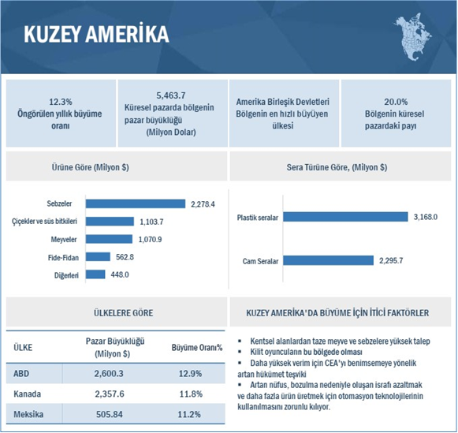
Şekil 5 . Kuzey Amerika Ticari Sera Piyasası Görüntüsü

Avrupa Bölgesi
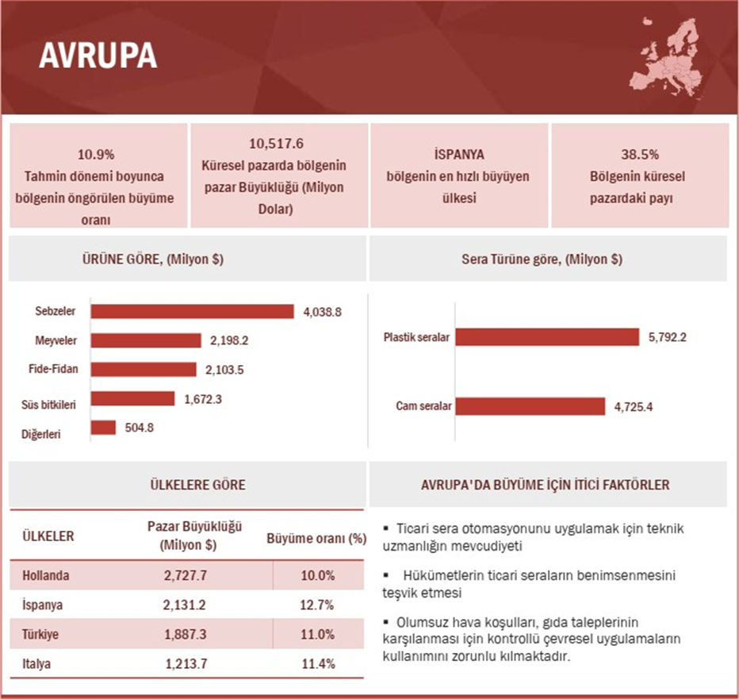
Avrupa geleneksel olarak ticari seracılıkta gelişmiş tekniklerin uygulanmasında ön saflarda yer almıştır. Hollanda, İspanya ve Türkiye gibi ülkelerde seracılık yapılan geniş alanlar bulunmaktadır. Bununla birlikte, Hollanda'da yetiştiriciler bitkilerini çoğunlukla iklim kontrol teknolojileri kullanmadan basit tünel benzeri seralarda yetiştirmektedirler. Kontrollü çevre tarımı, kış aylarında çiftçiliğin neredeyse imkânsız olduğu İskandinav ülkelerinde gelişmiştir. Avrupalı yetiştiriciler, dünyadaki ticari sera teknolojilerini en çok benimseyenlerden ülkelerden birisidir. Avrupa'nın çeşitli bölgelerindeki soğuk iklim, bitki büyümesi için uygun bir ortam sağlamak için iklim kontrolünün kullanılmasını zorunlu kılmaktadır. Büyüme mevsimini yıl boyunca uzatmak için iklim kontrolünün yanı sıra İskandinav ülkelerinde ve Avrupa'nın diğer bazı bölgelerinde ek aydınlatma gereksinimi duyulmaktadır (Şekil 6).

Şekil 6 Sera Türü Bazında Yıllara Göre Sebze Üretim Alanı Trendi

Asya Pasifik Bölgesi
Artan nüfus, Asya Pasifik bölgesinde ticari seraların benimsenmesindeki artış için itici bir faktördür. Güney Kore, Avustralya, Çin gibi ülkelerde önemli gelişmeler yaşanmaktadır. Çinli çiftçiler, ürünlerini artırmak için kontrollü çevre tarımı gibi gelişmiş yetiştirme teknikleri uygulamaya başladılar. Asya Pasifik bölgesindeki pazar fiyata duyarlıdır; ancak artan nüfus, yıl boyunca taze meyve ve sebze arzını sağlamak için ticari seraların kullanılmasını zorunlu kılmaktadır. 2019 yılında bu bölgedeki pazarın 8.031,6 milyon ABD Doları olduğu ve 2020'den 2025'e kadar %11,9'luk bir YBBO ile büyüyeceği tahmin edilmektedir. Çin, ~%34,2 pay ile Asya Pasifik bölgesindeki en büyük ticari sera pazarıdır. Asya Pasifik bölgesindeki ticari seracılık pazarının büyümesi, artan nüfus ve sanayileşme ve kentleşme nedeniyle ekilebilir alanlardaki önemli azalma tarafından desteklenmektedir. Yetiştiriciler, yıllık üretimlerini artırmak ve yatırımlarından daha iyi getiri elde etmek için seralarında otomasyon uygulamaya ağırlık vermiş durumdadırlar.
Çin, Asya Pasifik bölgesindeki ticari seralar için en büyük pazardır. Ülke, seraların en büyük kullanıcısıdır. Çin'de sera teknolojisinin gelişimi, dünyanın herhangi bir ülkesinden daha hızlı olmuştur. Yetmişli yılların sonlarında mütevazı bir başlangıçla, Çin'deki seraların altındaki alan muazzam bir şekilde arttı. Bunun başlıca nedeni, çok büyük bir nüfusa sahip olması ve bahçecilik ürünlerini artırmak için gelişmiş yöntemler benimsemesidir. En son FAO istatistiklerine göre Çin, 2018 yılında Hindistan ve ABD'yi geride bırakarak dünyanın en büyük meyve ve sebze üreticisi konumunu güçlendirdi. Ülke, dünya meyve ve sebze üretiminin %39'undan fazlasını karşılamaktadır. HortiDaily'de Beijing Kingpeng Uluslararası Tarım Şirketi tarafından 2018'de yayınlanan bir makaleye göre, Çin'de %35'ten fazla sebze üreten yaklaşık 3.800.000 hektar sera bulunmakta ve sera işçiliği 30 milyon olarak kaydedilmiştir. Bu nedenle, ülkedeki ticari seracılık pazarı dünya genelinde lider konumdadır. Bunun dışında Çin Tarım ve Köyişleri Bakanlığı sektördeki yatırımları teşvik ettiği için 2025 yılına kadar ülkede 2 milyon hektar korumalı üretim tesisine ulaşma hedefi belirlenmiştir.
Çin Tarım ve Köyişleri Bakanlığı, seralar gibi kontrollü çevre tarımı (CEA) tesislerinin iyileştirilmesi, mekanizasyonun artırılması ve yeni ürün türlerinin kullanılması dahil olmak üzere bir dizi hedefi özetleyen yönergeler yayınladı. Bu yönergelerin yayınlanması, ürün arzını sağlamak, yetiştiricilerin gelirlerini artırmak ve kırsal ekonominin gelişimini hızlandırmak için korumalı mahsulün potansiyelini belirleyen yöntemleri içermektedir. Bakanlık, tarım makinelerinin entegrasyonuna yardımcı olmak ve bu tesislerin kurulumunu ve nihai üretimi optimize etmeye yardımcı olmak için teknolojik yeniliklere odaklanmayı teşvik etmektedir. Bu tür hükümet girişimleri, ticari sera üreticilerinin pazara aktif olarak yatırım yapmasına olanak tanımaktadır. Bu nedenle, kazançlı büyüme fırsatları sayesinde kilit oyuncuların bu tür artan girişimleri ve büyüyen yatırımlarının ticari sera pazarını desteklemesi beklenmektedir.
Hindistan, büyük ölçüde tarıma dayalı ülkelerden biridir. Hindistan’da son zamanlarda birçok çiftçi, çevre değişikliği nedeniyle tarımda çok sayıda sorunla karşı karşıyadır. Bu nedenle, geleneksel tarımdan modern çiftçiliğe geçiş oldukça yaygındır. Ticari seralar, çevrenin dengelenmesine ve sıcaklığın kontrol edilmesine yardımcı olmakta, bu da çiftçilerin ürünlerini sağlıklı yetiştirmelerine neden olmaktadır. Hindistan'daki ticari sera pazarı son yıllarda hızla büyümektedir. Yerel oyuncular ticari seracılık pazarında uluslararası oyuncularla çalışmaktadırlar. Örneğin, Mahindra ve Mahindra Ltd.'nin bir yan kuruluşu olan Mahindra EPC, İsrail merkezli bir sera teknolojisi şirketi olan Top Greenhouses Ltd. ile Hindistan'da bir ortak girişim başlatmak üzere bir anlaşma imzaladı. Hindistan'da ticari seracılık pazarında faaliyet gösteren başlıca firmalar Saveer Biotech Limited, Indian Greenhouses Pvt Ltd., Mahindra EPC ve GM Greenhouses'tur.
Hindistan'daki sera projelerinin çoğu bir dönüme kadar olan araziler üzerindedir. Ancak, daha büyük arazi sahiplerine yönelik projelere olan ilginin arttığı görülmektedir. Korumalı yetiştirme, Ulusal Misyonun önemli müdahale alanlarından biridir. Sübvansiyon şeklinde (yapıların kurulum maliyetinin %50'sine kadar değişen) çeşitli yardım modelleri, çiftçileri bu tür tarımla uğraşmaya teşvik etmek için hükümet tarafından uygulanmaktadır. Bu nedenle, sera pazarında ülkeye yatırım yapan artan sayıda oyuncunun yanı sıra çiftçilerden gelen artan talebin büyüme beklentilerini yönlendirmesi öngörülmektedir.

Dünya’nın Geri Kalan Bölgeleri
Orta Doğu, Güney Amerika ve Afrika'yı kapsayan Dünyanın Geri Kalanı, şu anda ticari seralar için çok küçük bir pazar konumundadır. Birçok alanda hava şartları, iklim ve toprağın ekime uygun olmadığı Orta Doğu'da seracılığı benimseme oranı yüksektir. Ticari sera teknolojilerinin benimsenmesi, bu bölgelerdeki yetiştiricilerin çoğu için uygun maliyetli olmadığından, Güney Amerika ve Afrika'da çok düşük bulunmuştur. Diğer bölgelerdeki ticari sera pazar büyüklüğü 2019'da 3.305,5 milyon ABD dolarıydı ve 2020'den 2025'e kadar öngörülen %9,2'lik yıllık büyüme oranı ile Güney Amerika, 2019'da ~%38'lik pazar payıyla en büyük ticari sera pazarı olması öngörülmektedir.

SERA EKİPMAN SEKTÖRÜ PAZARININ MEVCUT DURUMU
Sera, kontrollü bir ortamda bitki yetiştirmek için geliştirilmiş bir yapıdır. Bu yapılar güneş radyasyonunu emerek bitki büyümesi için uygun bir ortam sağlamak için ısıyı iç kısımda hapsetmektedir. Yıl boyunca ürün yetiştirmek için ideal bir ortam yaratmak amacıyla, iç sıcaklığı düzenlemek için seralara iklimlendirme (HVAC) sistemleri kurulmaktadır. Ayrıca bulutlu veya düşük ışık koşullarında bitki büyümesini teşvik etmek için seralarda ek aydınlatma yapılmaktadır. Son zamanlarda LED yetiştirme ışığı, ticari seralarda ek aydınlatma için popüler bir teknoloji olarak ortaya çıkmıştır. Bunların yanı sıra bitkilerin düzenli aralıklarla sulanması için sulama sistemleri kurulmakta, seralardan elde edilen mahsulün taşınması için malzeme taşıma ekipmanları kullanılmaktadır.

Seralarda Kullanılan Isıtma Soğutma Sistemlerine Göre

Isıtma Sistemleri
Isıtma sistemleri, ticari seralarda bitkilerin verimli üretimi için hayati gerekliliklerden biri olarak kabul edilmektedir. Sabit sıcaklık kontrolü sağlayan ve çevreye zararlı madde salmayan sistemler bitkilerin gelişimine katkı sağlamaktadır. Bir ısıtma sistemi, sıcaklığı istenen bir seviyede tutmak için uygulanan bir süreç olarak tanımlanmaktadır. Bu sistemler merkezi olarak kontrol edilebilir veya dağıtılabilir şeklinde tasarlanabilmektedir. Çoğu zaman, seralar soğuk hava koşullarında iç ısıtma için radyant sıcak sulu ısıtma sistemleri kullanmaktadırlar. Bu ısıtma sistemlerinde, akış kontrolü ile ısıtma borularının sıcaklığını etkili bir şekilde ayarlayabildikleri için ısıtma borularının sıcaklığını kontrol etmek için karışım vanaları kullanılır.

Soğutma Sistemleri
Soğutma sistemleri, sera sürecinde ısıtma sistemleri gibi hayati bir role sahiptirler. Seralar, özellikle sıcak iklime sahip bölgelerde soğutma sistemlerine ihtiyaç duyarlar. Seralar her mevsim serinlik sağlayacak şekilde tasarlanmalıdır. Soğutma sistemleri doğal soğutma, evaporatif soğutma, gölge perdeleri ve sis sistemlerinden oluşmaktadır. Doğal soğutma, asma duvarlar, çatı menfezleri ve duvar menfezlerinin gruplanmasıyla sağlanır. Evaporatif soğutma, buharlaştırma işlemini kullanarak sıcak havayı soğuk rüzgâra dönüştürmek için kullanılır.

Diğer Sistemler
Diğer ekipmanlar arasında LED yetiştirme lambaları, kontrol sistemleri, sulama sistemleri ve iletişim teknolojisi yer almaktadır. LED yetiştirme ışıklarının, seralarda bitki büyümesini teşvik etmede çok etkili olduğu kanıtlanmıştır. Bu, yetiştiricilerin diğerlerinin yanı sıra domates ve marul gibi bitkiler için yılda daha fazla hasat elde etmelerini sağlamaktadır. LED teknolojileri, geleneksel aydınlatma teknolojilerine göre daha enerji verimli ve daha uzun ömürlü oldukları çin tüm dünyada hızla kabul görmektedir. Modern seralarda, sera içindeki tüm ekipmanlardan veri toplamak ve bunları internet üzerinden güvenli bir şekilde iletmek için farklı türde iletişim teknolojileri kullanılmaktadır. Bu, yetiştiricilerin dünyanın herhangi bir yerinden hava durumu verilerini ve diğer gerekli bilgileri toplamasına ve seraları için ayarları yapmasına olanak tanır. Seralarda suyun optimum şekilde kullanılması için gelişmiş bir sulama sistemine sahip olunması gerekmektedir. Modern seraların çoğu, damlama ve yağmurlama sulama sistemlerinin bir kombinasyonunu kullanmaktadırlar. Bu sistemler, içlerinden su akışını düzenlemek için programlanabilen sulama kontrol cihazlarından yararlanır. Kontrol sistemleri, CEA'nın belki de en önemli bileşenidir. Bu sistemler, seradaki yaygın ortamı belirlemek ve gerektiğinde değişiklik yapmak için nem sensörleri, kızılötesi sensörler, sıcaklık sensörleri, ışığa bağımlı dirençler (LDR'ler) ve nem ölçeği gibi çeşitli sensör türlerinden yararlanırlar.

Piyasa Öngörüleri
Ticari sera piyasasının kullandıkları ısıtma, soğutma ve diğer sistemlerine göre piyasa durumu incelenerek Tablo 1’de verilmiştir. 2020 yılında 8,4 milyar $ olan ısıtma sistemlerinin yıllık %12,1 büyüme oranı ile 2025 yılında 14,8 milyar $’a ulaşacağı öngörülmektedir. Benzer şekilde 2020 yılında 6,9 milyar $ olan soğutma sistemleri piyasasının %11,4 büyüme oranı ile 11,9 milyar dolara, diğer sistemlerin ise %10,8 büyüme oranı ile 23,8 milyar dolara yükselmesi öngörülmektedir. Sektörün piyasasının ise toplamda %11,3 büyüme oranı ile 2025 yılında 50,6 milyar dolara ulaşması beklenmektedir.
Tablo 1 Ticari Sera Piyasası, Ekipman Bazında, 2020–2025 (milyon $)
Sistemler | 2020 | 2021 | 2022 | 2023 | 2024 | 2025 | Büyüme oranı
Isıtma Sistemleri | 8.403,4 | 9.418,5 | 10.556,1 | 11.831,2 | 13.260,3 | 14.862,1 | %12,1
Soğutma Sistemleri | 6.954,7 | 7.748,4 | 8.632,5 | 9.617,6 | 10.715,1 | 11.937,9 | %11,4
Diğer Sistemler | 14.282,4 | 15.823,1 | 17.529,1 | 19.418,0 | 21.509,3 | 23.824,7 | %10,8
Toplam | 29.640,5 | 32.989,9 | 36.717,7 | 40.866,8 | 45.484,8 | 50.624,6 | %11,3

COVID-19 Pandemisi Etkileri
COVID-19, tam kapanma ve azalan iş akışı nedeniyle ekipman pazarını büyük ölçüde etkiledi. Birçok yetiştirici, tam kapasitede düzgün çalışması için ihtiyaç duydukları malzeme ve ekipmanı bulmakta zorlandı. Pek çok tedarikçi, ticari sera endüstrisi tedarik zincirinin aksaması nedeniyle ya kapalı ya da personel sıkıntısı yaşadı. En büyük zorluk, özellikle geleneksel olarak Çinli üretim şirketlerine bağımlı olan LED aydınlatma ve diğer alanlarda görülmektedir.
COVID-19 salgını nedeniyle tedarikçiler, üretim tesisleri ve müşteriler arasındaki çoğu ulaşım bağlantısı ve dağıtım mekanizması bozuldu. Bu durum ekipman endüstrisini etkileyerek ticari sera üretimi üzerinde olumsuz bir etkiye neden olmaktadır.
Mart 2020 yılından itibaren tüm dünyayı etkisi altına alan COVID-19 pandemisinin sera piyasasına etkileri iyimser, gerçekçi ve kötümser olmak üzere senaryolaştırılarak tahmin edilmiştir. İyimser senaryo sonuçlarına göre seracılıkta ısıtma ve soğutma sistemleri piyasası yılda ortalama %9,0 oranında büyüyerek 2025 yılında 45,7 milyar dolara yükselmesi beklenmektedir (Tablo 2). Gerçekçi senaryoya göre seracılıkta ısıtma ve soğutma piyasası yılda ortalama %8,7 oranında büyüyerek 44,8 milyar dolara yükselmesi beklenmektedir (Tablo 3). Kötümser senaryo sonuçlarına göre ise seracılıkta ısıtma ve soğutma sistemleri %8,3 oranında büyüyerek 43,7 milyar dolara ulaşması beklenmektedir (Tablo 4).
Tablo 2 Ekipman Bazında COVID-19 Etki Analizi (İyimser Senaryo)
Sistemler | 2022 | 2023 | 2024 | 2025 | Büyüme oranı (%)
Isıtma Sistemleri | 10.155 | 11.151 | 12.243 | 13.443 | 9,8
Soğutma Sistemleri | 8.300 | 9.056 | 9.880 | 10.779 | 9,1
Diğer Sistemler | 16.856 | 18.288 | 19.843 | 21.529 | 8,5
Toplam | 35.308 | 38.485 | 41.949 | 45.725 | 9,0

Tablo 3 Ekipman Bazında COVID-19 Etki Analizi (Gerçekçi Senaryo)
Sistemler | 2022 | 2023 | 2024 | 2025 | Büyüme oranı (%)
Isıtma Sistemleri | 10.026 | 10.969 | 12.000 | 13.128 | 9,4
Soğutma Sistemleri | 8.202 | 8.924 | 9.709 | 10.563 | 8,8
Diğer Sistemler | 16.654 | 18.020 | 19.497 | 21.096 | 8,2
Toplam | 34.888 | 37.923 | 41.222 | 44.809 | 8,7

Tablo 4 Ekipman Bazında COVID-19 Etki Analizi (Kötümser Senaryo)
Sistemler | 2022 | 2023 | 2024 | 2025 | Büyüme oranı (%)
Isıtma Sistemleri | 9.907 | 10.809 | 11.793 | 12.866 | 9,1
Soğutma Sistemleri | 8.097 | 8.777 | 9.514 | 10.313 | 8,4
Diğer Sistemler | 16.439 | 17.721 | 19.104 | 20.594 | 7,8
Toplam | 34.440 | 37.298 | 40.394 | 43.746 | 8,3

Seralarda Kullanılan Metaryal Türlerine Göre
Bir seranın tasarımı, bitki büyümesi için kontrollü ortamı kolaylaştıran sağlam bilimsel ilkelere dayanmaktadır. Kontrollü çevre bitkisel üretim sistemleri, belirli bir zamanda veya yerde, açık havada elde edilemeyecek kalitede bitki materyalleri ve ürünleri üretmek için dünya çapında yaygın olarak kullanılmaktadır. Kontrollü çevre tarımı, tarla tarımına göre birim alan başına çok daha fazla sermaye yatırımı gerektirmekte ve bu nedenle, yatırım maliyetlerini karşılamak için esasen daha yoğun üretim yapılmaktadır. Ticari sera, bitki büyümesi için doğal ışığın girmesi için şeffaf bir malzeme ile kaplanmış bir yapıdır. Yapı, kaplama/cam yüzey ve sıcaklık kontrol sistemlerini içeren seranın ana bileşenleri, bitkilerin sağlıklı büyümesi için uygun tasarıma ihtiyaç duymaktadır.
Dünya genelinde seralarda örtü olarak plastik ve cam kaplamalar kullanılmaktadır. Hâlihazırda kurulu seraların %60’ı plastik ve %40’ı cam seralardan oluşmaktadır. 2025 yılında 50 milyar dolar büyüklüğe ulaşması beklenen sera pazar büyüklüğünün yıllık ortalama %11,3 oranında büyümesi ve plastik sera pazar büyüklüğünün ortalama %11,7; cam sera pazarının ise ortalama %10,7 oranında büyümesi beklenmektedir.
Tablo 5 Türlerine Göre Ticari Sera Pazar Büyüklüğü, 2020–2025 (Milyon $)
Sera Türü | 2020 | 2021 | 2022 | 2023 | 2024 | 2025 | Büyüme Oranı
Plastik Örtülü Seralar | 17.406,0 | 19.444,8 | 21.721,6 | 24.264,3 | 27.103,8 | 30.267,9 | %11,7
Cam Seralar | 12.234,5 | 13.545,1 | 14.996,1 | 16.602,5 | 18.381,0 | 20.356,7 | %10,7  %11,3
Toplam | 29.640,5 | 32.989,9 | 36.717,7 | 40.866,8 | 45.484,8 | 50.624,6 | %10,7  %11,3

Çin, cam sera üretiminde kullanılan sera camı gibi malzemelerin üretimi için önemli ülkelerden birisidir. Pazarlar kapanırken, projeler yavaşlarken ve seyahat kısıtlamaları nedeniyle işçiler işe gidemezken, COVID-19 salgını Çin'deki yetiştiricileri önemli ölçüde etkiledi. COVID-19'un sera endüstrisi üzerinde daha büyük bir etkisi bulunmaktadır. Kumaş, elek, cam gibi ürünler ve cam ve çelik gibi hammaddeler Çin menşeli olduğu için ticari fuarlar yeniden planlanmakta veya iptal edilmektedir. İmalat sanayii, COVID-19 salgınından sert bir şekilde etkilendi. Birçok müşteri operasyonunun benzer zorluklarla karşılaştığı tedarik zinciri ve üretim operasyonlarında büyük bir aksama yaşanmıştır. Üretim projelerine malzeme ve hammadde tedariki ve sokağa çıkma yasağı ve sosyal mesafe nedeniyle azalan insan gücü, üretim tesislerini büyük ölçüde etkilemiş ve bu da üretimi aksatarak üreticilerin faaliyetlerini kapatmasına neden olmuştur.

Cam Seralar
Cam sera, en ekonomik sera kaplama sistemlerinden birisidir. Cam, kalıcılığı ve güzelliği nedeniyle geleneksel seracılıkta tercih edilmektedir. Ancak cam, yüksek ısı transfer hızı nedeniyle ısıyı tutmada en az verimli malzemelerden biridir, yani soğuk ve sıcağın camdan çok kolay geçmesine izin vermekte ve zayıf yalıtım özelliklerine sahiptir. Bu nedenle, cam sera pazarı nispeten daha yavaş büyümektedir. Sera malzemesi sağlayıcıları, diğerleri arasında sera camı ve lamine güvenlik camı gibi bir dizi cam sınıfı üretmektedirler. Bölgelere göre ticari cam sera pazarının büyüklüğü ve gelecek dönemler tahmini Tablo 6’da verilmiştir. Ticari cam sera pazarı büyüklüğü çoğunlukla Avrupa ve Asya Pasifik bölgesinde yoğunlaşmış durumdadır. Ticari cam sera pazarının büyüklüğü dünya genelinde 2025 yılına kadar yılda ortalama %10,7 oranında büyümesi beklenmektedir. Asya Pasifik ve Kuzey Amerika bölgelerindeki büyüme oranları diğer bölgelere göre daha yüksektir. Dünya genelinde cam sera pazarının büyüklüğü 2025 yılında ortalama 20,3 milyar dolara ulaşması beklenmektedir.
Tablo 6 Bölgelere Göre Ticari Sera Pazar Büyüklüğü, 2020-2025 (Milyon $)
Bölgeler | 2020 | 2021 | 2022 | 2023 | 2024 | 2025 | Büyüme oranı (%)
Avrupa | 4.715,6 | 5.204,8 | 5.744,8 | 6.340,8 | 6.998,7 | 7.724,8 | 10,4%
Asya Pasifik | 3.265,3 | 3.645,0 | 4.068,9 | 4.542,0 | 5.070,2 | 5.586,7 | 11,3%
Kuzey Amerika | 2.705,6 | 3.027,6 | 3.388,0 | 3.791,2 | 4.242,4 | 4.706,1 | 11,7%
Ortadoğu, Güney Amerika ve Afrika | 1.548,0 | 1.667,6 | 1.794,4 | 1.928,5 | 2.069,7 | 2.339,0 | 8,6%
Toplam | 12.234,5 | 13.545,1 | 14.996,1 | 16.602,5 | 18.381,0 | 20.356,7 | 10,7%

Ticari cam sera pazarı büyüklüğü cam türlerine göre karşılaştırılarak Tablo 7’de sunulmuştur. Seralarda kullanılan camlar seralar için özel olarak üretilen desensiz düz camlar ve katmanlı, ısı katmanlı camlar gibi diğer cam türleridir. Ticari cam seraların büyük çoğunluğu sera camı kullanılan seralardır ve bu pazarın büyüklüğü 2025 yılına kadar yıllık bileşik %10,2 oranında büyümesi beklenmektedir ve 12,7 milyar dolar bir hacme ulaşması öngörülmektedir. Diğer cam türlerini kullanan seraların pazar büyüklüğünün 2025 yılına kadar %11,7 oranında büyüyerek 7,6 milyar dolara ulaşması öngörülmektedir.

Tablo 7 Veri Setlerinde Yer Alan Değişkenler ve Özellikleri
Cam Türü | 2020 | 2021 | 2022 | 2023 | 2024 | 2025 | Büyüme oranı (%)
Sera Camı | 7.855,4 | 8.653,4 | 9.532,5 | 10.500,9 | 11.567,6 | 12.746,9 | 10,2%
Diğer Cam Türleri | 4.379,1 | 4.891,7 | 5.463,6 | 6.101,6 | 6.813,4 | 7.609,7 | 11,7%
Toplam | 12.234,5 | 13.545,1 | 14.996,1 | 16.602,5 | 18.381,0 | 20.356,7 | 10,7%

Sera Camı Pazarı Büyüklüğü
Sera camı üretilen en düşük dereceli camdır ve seralarda kullanılan en düşük fiyatlı camdır. Sera camı aynı zamanda seralarda kullanılan tüm camlardan daha fazla ışık sağlamaktadır. Güneşin serayı, sabit ışıkla birlikte sağlıklı sera ürünleri üreten tropikal sıcaklıklara kadar ısıtmasını sağlar. Seradaki camlar ve çerçeveler arasındaki çatlak ve boşluklar için yıllık bakım kontrolleri, seranın kalitesinin yıl boyunca korunmasına yardımcı olur.
Sera camı pazarı bölgelere göre incelenerek Tablo 8’de verilmiştir. Sera camı pazarı Avrupa ve Kuzey Amerika bölgelerinde daha fazladır. Ancak Asya Pasifik bölgesinde büyüme oranları diğer bölgelerden daha yüksektir. Sera camı pazarının dünya genelinde ortalama %10.2 oranında büyümesi öngörülmektedir.
Tablo 8 Sera Camı Pazar Büyüklüğü, Bölgelere Göre, 2020–2025 (Milyon $)
Bölge | 2020 | 2021 | 2022 | 2023 | 2024 | 2025 | Büyüme oranı (%)
Avrupa | 3.686 | 4.033 | 4.411 | 4.825 | 5.278 | 5.799 | 9,5%
Kuzey Amerika | 1.895 | 2.098 | 2.323 | 2.571 | 2.847 | 3.174 | 10,9%
Asya Pasifik | 1.752 | 1.946 | 2.160 | 2.399 | 2.664 | 2.959 | 11,0%
Diğer bölgeler | 520 | 576 | 637 | 703,8 | 777,2 | 813,6 | 9,3%
Toplam | 7.855,4 | 8.653,4 | 9.532,5 | 10.500,9 | 11.567,6 | 12.746,9 | 10,2%

Diğer Sera Camlarının Pazar Büyüklüğü
Cam seralarda kullanılan diğer cam türleri arasında tavlanmış cam, temperli cam ve lamine cam bulunmaktadır. Tavlanmış cam, kontrollü bir şekilde ısıl işlem görmüş ve soğutulmuş ve bu nedenle çok zayıf ve aşırı sıcaklıklarda çatlamaya veya kırılmaya eğilimli düz camdır. Temperli cam, tavlanmış camdan altı kat daha güçlü ve dalgalanan sıcaklıklarla başa çıkma kabiliyetine sahip, oldukça şeffaf bir camdır. Tavlanmış cam ve temperli camdan farklı olarak, lamine cam son derece güçlü bir camdır ve bir Polivinil Bütiral (PVB) tabakası kullanılarak birbirine yapıştırılmış iki veya daha fazla cam levhadan yapılır ve bu nedenle ticari seralarda kullanılan en güçlü cam türüdür. Bölgelere göre diğer sera cam pazarı büyüklüğü ve gelecek tahminleri Tablo 9’da verilmiştir.
Tablo 9 Bölgelere Göre Diğer Sera Cam Pazar Büyüklüğü, 2020–2025 (Milyon $)
Bölgeler | 2020 | 2021 | 2022 | 2023 | 2024 | 2025 | Büyüme oranı (%)
Avrupa | 2.180,4 | 2.418,5 | 2.682,4 | 2.974,7 | 3.298,4 | 3.667,9 | 11,0%
Asya Pasifik | 1.162,2 | 1.308,6 | 1.473,3 | 1.658,5 | 1.866,8 | 2.092,7 | 12,5%
Kuzey Amerika | 829,8 | 931,6 | 1.045,7 | 1.173,7 | 1.317,2 | 1.506,7 | 12,7%
Diğer Bölgeler | 206,7 | 232,9 | 262,1 | 294,7 | 331,0 | 342,4 | 10,6%
Toplam | 4.379,1 | 4.891,7 | 5.463,6 | 6.101,6 | 6.813,4 | 7.609,7 | 11,7%

Diğer sera camları pazarının büyük bölümü Avrupa bölgesinde yer almaktadır. Bu piyasada 2025 yılına kadar yıllık bileşik %11,7 büyüme oranı ve 7,6 milyar dolarlık bir piyasa büyüklüğüne ulaşılması öngörülmektedir. Asya Pasifik ve Kuzey Amerika bölgelerindeki büyüme oranları diğer bölgelere göre daha yüksektir.

Plastik Örtülü Seralar
Ticari seralarda kullanılan plastik, normal plastikten daha dayanıklı olacak şekilde yapılmaktadır. Bu özel olarak üretilmiş plastik, yırtılmaya ve aşırı hava koşullarına karşı dayanıklıdır. Sera plastikleri esas olarak polietilen plastik, polikarbonat plastik ve polimetil metakrilat olmak üzere üç tür plastikten yapılmaktadır. Plastik örtülü seraların pazar büyüklüğü Tablo 10’da verilmiştir. Plastik örtülü seraların Pazar büyüklüğünün 2025 yılına kadar yıllık ortalama %11,7 büyüme oranı ile 30,2 milyar dolara ulaşması öngörülmektedir. Büyüme oranları Asya Pasifik ve Kuzey Amerika’da daha yüksektir.
Tablo 10 Bölgelere Göre Plastik Sera Pazar Büyüklüğü, 2020–2025 (Milyon $)
Bölgeler | 2020 | 2021 | 2022 | 2023 | 2024 | 2025 | Büyüme oranı (%)
Avrupa | 5.832,9 | 6.496,6 | 7.235,5 | 8.058,2 | 8.974,1 | 9.993,8 | 11,4%
Asya Pasifik | 5.564,8 | 6.261,4 | 7.045,1 | 7.926,7 | 8.918,3 | 9.904,4 | 12,2%
Kuzey Amerika | 3.766,0 | 4.250,7 | 4.797,5 | 5.414,5 | 6.110,8 | 6.836,3 | 12,7%
Diğer Bölgeler | 2.242,2 | 2.436,1 | 2.643,5 | 2.864,9 | 3.100,6 | 3.533,4 | 9,5%
Toplam | 17.406,0 | 19.444,8 | 21.721,6 | 24.264,3 | 27.103,8 | 30.267,9 | 11,7%
Örtü türüne göre plastik sera pazarı büyüklüğü Tablo 11’de verilmiştir. Plastik seralarda genellikle Polikarbonat, Polietilen ve PMMA türleri kullanılmaktadır. Mevcut durumda en fazla polikarbon plastikler kullanılırken 2025 yılına kadar PMMA içerikli plastiklerin kullanımının artması beklenmektedir.
Tablo 11 Plastik Türüne Göre Ticari Plastik Sera Pazar Büyüklüğü, 2020–2025 (Milyon $)
Plastik Türü | 2020 | 2021 | 2022 | 2023 | 2024 | 2025 | Büyüme oranı (%)
Polikarbonat | 10.530,6 | 11.764,1 | 13.141,6 | 14.679,9 | 16.397,8 | 18.312,1 | 11,7%
Polietilen | 4.302,3 | 4.782,2 | 5.315,5 | 5.908,0 | 6.566,3 | 7.296,2 | 11,1%
PMMA | 2.573,1 | 2.898,5 | 3.264,6 | 3.676,4 | 4.139,6 | 4.659,6 | 12,6%
Toplam | 17.406,0 | 19.444,8 | 21.721,6 | 24.264,3 | 27.103,8 | 30.267,9 | 11,7%

Polietilen Plastik Sera Pazarı
Poli-film olarak da bilinen polietilen, metrekare başına düşük maliyeti nedeniyle ticari yetiştiriciler tarafından tercih edilmektedir. Çok yönlü bir üründür ve yırtılmalara ve delinmelere karşı hassas olabilse de kolay kırılmaz. Daha soğuk iklimlerdeki ticari sera yetiştiricilerinin çoğu, polietilen film, polikarbonat ve hatta camla karşılaştırıldığında zayıf ısı tutma özelliklerine sahip olduğundan, daha iyi ısı yalıtımı sağlamak için iç boşluk arasına sıcak hava üflenen çift katmanlı bir sistem kullanmayı tercih etmektedir. Polietilenin ortalama dayanıklılığı bir yıl sürmekte ve yüksek bakım gerektirmektedir. Bölgelere göre polietilen plastik sera pazar büyüklüğü Tablo 12’de verilmiştir.
Tablo 12 Bölgelere Göre Polietilen Plastik Sera Pazar Büyüklüğü, 2020–2025 (Milyon $)
Bölgeler | 2020 | 2021 | 2022 | 2023 | 2024 | 2025 | Büyüme oranı (%)
Avrupa | 1.928,3 | 2.125,7 | 2.343,2 | 2.582,9 | 2.847,0 | 3.210,3 | 10,7%
Asya Pasifik | 1.106,5 | 1.234,8 | 1.378,0 | 1.537,8 | 1.716,0 | 1.914,3 | 11,6%
Kuzey Amerika | 950,8 | 1.065,3 | 1.193,5 | 1.337,2 | 1.498,1 | 1.677,9 | 12,0%
Diğer | 316,7 | 356,4 | 400,7 | 450,1 | 505,3 | 493,6 | 9,3%
Toplam | 4.302,3 | 4.782,2 | 5.315,5 | 5.908,0 | 6.566,3 | 7.296,2 | 11,1%

Polietilen plastik sera pazar büyüklüğünün 2025 yılına kadar %11,1 büyüme ile 7,3 milyar dolar büyüklüğe ulaşması öngörülmektedir. Polietilen plastik sera pazar büyüklüğünün diğer bölgelere göre daha fazla büyümesi beklenmektedir.

Polikarbon Plastik Sera Pazarı
Diğerlerinin yanı sıra yüksek ısı polikarbonat, darbe modifiyeli polikarbonat ve optik kaliteler gibi çeşitli polikarbonat çeşitleri bulunmaktadır. Polikarbonatın geri dönüştürülmüş malzemeler yerine yeni ham maddelerden yapılması polikarbonat camlı bir sera için, polikarbonatın ömrünü uzatmaktadır. UV (Ultraviyole) ile işlenmiş polikarbonat, polietilen filmden daha iyi ve neredeyse cam kadar bir şeffaflık sağlamaktadır. Aynı zamanda önemli ölçüde daha güçlü ve daha dayanıklı olması onu sera yetiştiricileri için pratik ve giderek daha popüler bir seçim haline getirmektedir. Polikarbonatın ortalama dayanıklılığı yaklaşık elli yıl sürmekte ve çok az bakım gerektirmektedir. Polikarbonat plastik sera büyüklüğünün 2025 yılına kadar %11,7 büyüme oranı ile 18,3 milyar dolara ulaşması öngörülmektedir. Kuzey Amerika bölgesindeki pazarın büyüme oranı diğer bölgelere göre daha yüksektir (Tablo 13).
Tablo 13 Bölgelere Göre Polikarbonat Plastik Sera Pazar Büyüklüğü, 2020–2025 (Milyon $)
Bölgeler | 2020 | 2021 | 2022 | 2023 | 2024 | 2025 | Büyüme oranı (%)
Avrupa | 5.061,7 | 5.614,8 | 6.228,2 | 6.908,3 | 7.662,4 | 8.533,4 | 11,0%
Kuzey Amerika | 2.472,6 | 2.789,8 | 3.147,6 | 3.551,2 | 4.006,5 | 4.519,0 | 12,8%
Asya Pasifik | 2.382,4 | 2.672,1 | 2.996,9 | 3.361,1 | 3.769,5 | 4.248,4 | 12,3%
Diğer | 614,0 | 687,4 | 768,9 | 859,3 | 959,4 | 1.011,3 | 10,5%
Toplam | 10.530,6 | 11.764,1 | 13.141,6 | 14.679,9 | 16.397,8 | 18.312,1 | 11,7%

Polimetil Metakrilat (PMMA) Plastik Sera Pazarı
Polimetil metakrilat (PMMA), ticari seralarda kullanılan çok yönlü, dayanıklı, geri dönüştürülebilir ve sürdürülebilir bir malzemedir. Olağanüstü kimyasal kararlılık, on ve hatta 20 yıldan fazla hizmet süresi sağlamaktadır. Kimyasal stabilitesi daha düşük olan diğer kimyasallara kıyasla polimetil metakrilat, optimum kalitesi ve sürdürülebilir malzemesi sayesinde daha uzun ömürlüdür. PMMA plastik sera pazar büyüklüğünün 2025 yılına kadar yıllık %12,6 oranında büyüyerek yaklaşık 4,7 milyar dolara ulaşması beklenmektedir (Tablo 14). Kuzey Amerika ve Asya Pasifik bölgelerindeki büyüme oranları diğer bölgelere göre daha fazladır.

Tablo 14 Bölgelere Göre PMMA Plastik Sera Pazar Büyüklüğü, 2020–2025 (Milyon $)
Bölgeler | 2020 | 2021 | 2022 | 2023 | 2024 | 2025 | Büyüme oranı (%)
Avrupa | 1.217,2 | 1.362,3 | 1.524,5 | 1.705,7 | 1.908,3 | 2.143,4 | 12,0%
Asya Pasifik | 688,0 | 778,1 | 879,8 | 994,8 | 1.124,6 | 1.270,9 | 13,1%
Kuzey Amerika | 537,1 | 609,2 | 690,8 | 783,3 | 888,1 | 1.015,8 | 13,6%
Diğer | 130,8 | 148,9 | 169,4 | 192,5 | 218,7 | 229,4 | 11,9%
Toplam | 2.573,1 | 2.898,5 | 3.264,6 | 3.676,4 | 4.139,6 | 4.659,6 | 12,6%

YETİŞTİRİLEN ÜRÜN TÜRÜNE GÖRE TİCARİ SERA PAZARI
Seralar, ürünlerin kontrollü çevre koşulları altında yetiştirildiği şeffaf bir malzeme ile kaplanmış şişirilmiş yapının çerçeveleridir. Seracılık ve diğer kontrollü çevre yetiştirme biçimleri, tarımsal üretimi destekleyen, yıl boyunca veya yılın gerekli olduğu bir bölümünde mümkün kılınabilen uygun mikro iklimler yaratmak için geliştirilmiştir.
Seralar ve kontrollü çevre bitki üretimine yönelik diğer teknolojiler, iklimin soğuk olduğu veya açık havada üretimin mümkün olmadığı alanlarda yüksek değerli gıdaların ve süs bitkilerinin sezon dışı üretimiyle ilişkilidir. Geleneksel olarak kontrol edilen birincil çevresel parametre, genellikle aşırı soğuk koşulların üstesinden gelmek için ısı sağlayan sıcaklıktır. Bununla birlikte, çevresel kontrol ayrıca soğutma (aşırı sıcaklıklarda), ışık kontrolü (gölge sağlamak veya ek ışık eklemek), karbondioksit seviyeleri, bağıl nem, su, bitki besinleri ve haşere kontrolünü içerebilmektedir.
Ticari sera pazarında ilk sırayı 20,2 milyar dolarlık değer ve yıllık %12,3 büyüme oranı ile sebzeler almaktadır. Sebzeleri sırasıyla meyveler, çiçekler ve süs bitkileri ve fide-fidanlar takip etmektedir (Tablo 15). 2025 yılında 50,6 milyar dolara ulaşması öngörülen seracılık sektörü yıllık %11,3 oranında büyümektedir. Sebze yetiştiriciliğinin pazar payı artarak devam etmektedir.
Tablo 15 Ürün Türüne Göre Ticari Sera Pazar Büyüklüğü, 2020–2025 (Milyon $)
Ürün Türü | 2020 | 2021 | 2022 | 2023 | 2024 | 2025 | Büyüme oranı (%)
Sebzeler | 11.315,7 | 12.632,2 | 14.102,1 | 15.743,2 | 17.575,6 | 20.231,2 | 12,3%
Meyveler | 6.695,7 | 7.473,7 | 8.341,9 | 9.310,9 | 10.392,4 | 11.670,6 | 11,8%
Çiçekler ve süs bitkileri | 5.440,9 | 6.054,0 | 6.736,1 | 7.495,2 | 8.339,7 | 8.965,6 | 10,5%
Fide ve Fidanlar | 4.314,8 | 4.784,1 | 5.304,3 | 5.880,8 | 6.519,9 | 6.869,9 | 9,7%
Diğerleri | 1.873,3 | 2.045,9 | 2.233,3 | 2.436,7 | 2.657,2 | 2.887,3 | 9,0%
Toplam | 29.640,5 | 32.989,9 | 36.717,7 | 40.866,8 | 45.484,8 | 50.624,6 | 11,3%

COVID-19 krizinde talepte ani bir değişim yaşandı. Ticari seracılık endüstrisindeki talep, hangi ürünün yetiştirildiğine bağlıdır. Peyzaj için çiçek ve diğer bitkileri yetiştiren yetiştiriciler daha büyük mali zorluklarla karşı karşıya kaldılar. Çiçeklere, süs bitkilerine ve fidanlık ürünlerine olan talep giderek azalmaktadır. Yetiştiriciler tarafından sunulan teslimat hizmetlerinden sonra bile, ürünlerin lojistiğinde sorunlar yaşanmaktadır. Bu, özellikle çok yıllıklar söz konusu olduğunda büyük bir kayba neden olmaktadır. Yetiştiricilerin mevsimden sonra ömrü olmayacak çiçekleri atmak dışında yapacakları bir şey bulunmamaktadır. COVID-19’un etkileri, ticari seracılık endüstrisindeki ürün yetiştiricileri için biraz daha iyimser durumdadır. Ancak, bu sektördekiler bile taze üretilmiş meyve ve sebzeler, yüksek oranda işlenmiş, rafta dayanıklı ürünlerin artan popülaritesine karşı karşıyadır. Daha küçük pazarların kapanması nedeniyle yetiştiriciler birçok dağıtım fırsatını kaybetmektedirler.

Meyveler
Kontrollü bir ortamda ışık altında yetiştirilen meyveler, lezzet ve besleyicilik açısından açık havada, toprakta yetişen muadillerine eşit veya onlardan üstün olabilmektedirler. Bir meyvenin besin değeri, bitkinin meyveyi büyütürken ve üretirken aldığı beslenmeye bağlıdır. Meyvelerin tatlılığı ve aroması büyük ölçüde ışığa ve sıcaklığa bağlıdır. Kapalı bir bahçenin kontrollü ortamında, yapay aydınlatma, sıcaklık kontrolü ve ek beslenme ile bitkilerin tam gereksinimleri karşılanabilir. Bu, yetiştiricinin tat ve iyilikten ödün vermeden tüm yıl boyunca kesintisiz bir hasattan keyif almasını sağlamaktadır. Bitki besleme, ticari seraların temeli ve bunların besin kalitesinin kilit noktasıdır.
Ticari seralarda yetiştirilen meyvelerin pazarının büyüklüğü her yıl ortalama %11,8 oranında artmakta ve 2025 yılına kadar 11,6 milyar dolarlık bir hacme ulaşması beklenmektedir (Tablo 16). Seralarda meyve yetiştiriciliği Asya Pasifik ve Avrupa bölgelerinde daha yaygındır. Ancak Kuzey Amerika bölgesindeki büyüme oranları diğer bölgelere göre daha fazladır.
Tablo 16 Ticari Sera Pazarındaki Meyve Büyüklüğü, Bölgelere Göre, 2020–2025 (Milyon $)
Bölgeler | 2020 | 2021 | 2022 | 2023 | 2024 | 2025 | Büyüme oranı (%)
Asya Pasifik | 2.431,5 | 2.731,5 | 3.068,6 | 3.447,2 | 3.872,6 | 4.306,5 | 12,1%
Avrupa | 2.216,1 | 2.471,0 | 2.755,1 | 3.071,8 | 3.424,8 | 3.862,7 | 11,8%
Kuzey Amerika | 1.268,4 | 1.426,5 | 1.604,4 | 1.804,3 | 2.029,2 | 2.262,3 | 12,3%
Diğer bölgeler | 779,7 | 844,6 | 913,9 | 987,6 | 1.065,7 | 1.239,1 | 9,7%
Toplam | 6.695,7 | 7.473,7 | 8.341,9 | 9.310,9 | 10.392,4 | 11.670,6 | 11,8%

Sebzeler
Seralar sebze yetiştirmek için harika bir ortam sunmaktadır. Değişen hava, sıcaklık veya diğer koşullar hakkında endişelenmeden tüm yıl boyunca sebze yetiştirilebilmektedir. Seralarda sebze üretimi, ürünü soğuk, rüzgâr, haşere, kuraklık, kavurucu sıcak ve onları yemeye çalışan canlılar gibi zorlu koşullardan korumaktadır. Seralarda sebze yetiştirmek aynı zamanda seralarda bulunan nem, ışık, sıcaklık, gübreleme, rutubet, sulama gibi kontrol edici faktörler sayesinde mahsul için en uygun koşulların oluşmasına da olanak sağlamaktadır. Ayarlanabilir sıcaklık ayarlarına, nem ve nemin düzenlenmesine sahip bu kontrollü ortam, bitkiye hem çevreden hem de köklerden su stresini azaltan sürekli bir nem kaynağı sağlamaktadır. Su stresi olmadığında, bitkiler yalnızca çiçeklenmeye veya meyve vermeye odaklanmakta, bu da ürünlerin sağlıklı büyümesine yardımcı olmaktadır. Bir serada ürün yetiştirmek, yetiştiricilerin ürünün sağlıklı büyümesi için faydalı olan toprakları seçmelerini de sağlamaktadır. Ürün yetiştirmek için doğru toprağa sahip olunarak hastalıklar ve zararlılar da azaltılabilmektedir. Ticari seralarda yetiştirilen yaygın yaygın olarak yetiştirilen ürünler arasında domates, çilek, kabak, brokoli, otlar, enginar, fasulye ve bezelye sayılabilir. Diğer ürünler ise sebze, ıspanak, lahana, roka ve mikro yeşillikler dahil olmak üzere yapraklı yeşillikler ve marul, salatalık, roka, yeşillik ve fasulye gibi yüksek verimli ürünlerdir.
Ticari seralarda yetiştirilen sebzelerin pazar büyüklüğünün 2025 yılında yıllık %12,3 büyüme oranı ile 20,2 milyar dolara ulaşması öngörülmektedir. Seralarda sebze yetiştiriciliği Avrupa ve Kuzey Amerika bölgelerinde daha yoğun olup büyüme oranlarında da bu bölgeler ilk sıralarda yer almaktadır (Tablo 17).
Tablo 17 Ticari Sera Pazarındaki Sebze Büyüklüğü, Bölgelere Göre, 2020–2025 (Milyon $)
Bölgeler | 2020 | 2021 | 2022 | 2023 | 2024 | 2025 | Büyüme oranı (%)
Asya Pasifik | 2.702,3 | 3.043,2 | 3.427,0 | 3.859,3 | 4.346,1 | 4.917,1 | 12,7%
Avrupa | 4.059,4 | 4.512,8 | 5.016,9 | 5.577,3 | 6.200,3 | 7.158,3 | 12,0%
Kuzey Amerika | 3.453,5 | 3.883,2 | 4.366,3 | 4.909,6 | 5.520,4 | 6.382,3 | 13,1%
Diğer bölgeler | 1.100,5 | 1.193,0 | 1.291,8 | 1.397,0 | 1.508,8 | 1.773,5 | 10,0%
Toplam | 11.315,7 | 12.632,2 | 14.102,1 | 15.743,2 | 17.575,6 | 20.231,2 | 12,3%

Çiçekler ve Süs Bitkileri
Ticari seralarda kontrollü ortamda yetiştirilen çiçek ve süs bitkilerinin farklı gereksinimlerine göre gerekli çevresel yetiştirme koşulları sağlanabilir. Ticari seralarda yetiştirilen başlıca çiçek türleri arasında menekşeler, ebegümeci, güller, zambaklar ve orkideler bulunur. Çiçeklerin ve süs bitkilerinin yüksek estetik standartları sürdürmesi gerekir ve bu da seralarda sağlanabilmektedir. Çiçekler ve süs bitkileri, son derece hassas çevre ve iklim koşullarında gelişebilmekte; örneğin menekşeler, gelişmek için beslenme açısından düşük, ancak oldukça nemli koşullar gerektiren toprağa ihtiyaç duymaktadırlar. Bu nedenle, bu tür koşullar, ticari bir serada kontrollü ortamlarda iyi bir şekilde yönetilebilir. Ticari seralarda yetiştirilen ticari çiçek ve süs bitkileri pazarı büyüklüğü Tablo 18’de verilmiştir.
Tablo 18 Ticari Sera Pazarındaki Çiçek Ve Süs Bitkileri Büyüklüğü, Bölgelere Göre, 2020-2025 (Milyon $)
Bölgeler | 2020 | 2021 | 2022 | 2023 | 2024 | 2025 | Büyüme oranı (%)
Asya Pasifik | 1.720,4 | 1.928,5 | 2.161,8 | 2.423,3 | 2.716,4 | 2.865,9 | 10,7%
Avrupa | 1.676,0 | 1.857,7 | 2.059,2 | 2.282,6 | 2.530,2 | 2.675,5 | 9,8%
Kuzey Amerika | 1.306,9 | 1.469,5 | 1.652,2 | 1.857,7 | 2.088,7 | 2.308,5 | 12,1%
Diğer bölgeler | 737,6 | 798,2 | 862,9 | 931,6 | 1.004,4 | 1.115,8 | 8,6%
Toplam | 5.440,9 | 6.054,0 | 6.736,1 | 7.495,2 | 8.339,7 | 8.965,6 | 10,5%

Ticari seralarda yetiştirilen çiçek ve süs bitkileri pazarının büyüklüğü yıllık %10,5 büyüme oranı ile 2025 yılında 8,9 milyar dolara ulaşması öngörülmektedir. Çiçek ve süs bitkileri pazarı her üç bölgede de benzer olmasına rağmen Kuzey Amerika pazarının büyüme oranı daha fazladır.

Fide ve Fidanlar
Ticari seralarda üretilen fidan ve fideler, bahçe düzenlemecilerine, toptancılara ve perakendecilere hitap etmektedir. Bu ürünler soğuğa karşı hassastır; bu nedenle ısıtma, havalandırma ve iklimlendirme sistemleri kullanılarak bu ürünlere uygun yetiştirme koşulları sağlayan ticari seralarda yetiştirilirler. Bu nedenle, ticari seralarda kontrollü bir ortamda yetiştirilen fide ve fidanlar, açık havada yetiştirilen muadillerine benzer veya daha üstün kaliteye sahip olabilirler.
Ticari seralarda yetiştirilen fide ve fidanların toplam Pazar büyüklüğü yıllık %9.7 oranında büyüme oranı ile 2025 yılında yaklaşık yedi milyar dolara ulaşması beklenmektedir. Kuzey Amerika ve Asya Pasifik bölgelerindeki büyüme oranları daha yüksektir (Tablo 19).

Tablo 19 Ticari Sera Pazarındaki Fidan Büyüklüğü, Bölgelere Göre, 2020-2025 (Milyon $)
Bölgeler | 2020 | 2021 | 2022 | 2023 | 2024 | 2025 | Büyüme oranı (%)
Avrupa | 2.106,7 | 2.333,7 | 2.585,1 | 2.863,5 | 3.172,0 | 3.295,7 | 9,4%
Asya Pasifik | 843,7 | 946,0 | 1.060,6 | 1.189,0 | 1.333,1 | 1.363,2 | 10,1%
Kuzey Amerika | 666,4 | 749,4 | 842,6 | 947,4 | 1.065,3 | 1.171,6 | 11,9%
Diğer bölgeler | 697,9 | 755,1 | 816,1 | 880,9 | 949,5 | 1.039,4 | 8,3%
Toplam | 4.314,8 | 4.784,1 | 5.304,3 | 5.880,8 | 6.519,9 | 6.869,9 | 9,7%

SERACILIK ENDÜSTRİSİNDE DÜNYADA ÖNDE GELEN ŞİRKETLER
Son yıllarda tarımın seracılık endüstrisi kolunda dünyada önemli gelişmeler yaşanmaktadır. Uygulanan araştırma programları ve özel sektör şirketlerinin yüksek yatırımları sonucunda bir taraftan birim alandan alınan ürün miktarında önemli artışlar sağlanırken öteki taraftan da, topraksız tarımı içeren su kültürü ayrıca ortam kültürü, ekolojik tarım, bilgisayar ve robot kontrollü sistemler, serada tozlaşmayı sağlayacak meyve tutumunu arttırmak amacıyla bambus arılarının kullanılması gibi seralarda uygulanan teknolojilerin geliştirilmesiyle de, sebze, meyve ve süs bitkilerindeki kalite riski en alt düzeye indirilmektedir.
Seraların dünyadaki geniş yayılma alanı üzerinde farklı çevresel etmenler ve sera teknolojisinin oldukça farklı olduğu görülmektedir. Bu durum özellikle sektörde önde gelen şirketlerin rekabet gücünü artırmak amacıyla her bölgeye has ürün tedarikini zorunlu hale getirmektedir.
Seracılıkta konstrüksiyon malzemesinin yapısı, sağlamlığı, bu konuda ihtisaslaşmış olan şirketin portföy gücü, sektöre sağladığı yenilikçilik anlayışı ve coğrafi erişimin sektörel anlamda analiz edilmesi oldukça önemlidir. Söz konusu şirketlerin aynı zamanda sektörel stratejileri, finansal gücü yanından büyüme hedefi de dikkate alınarak sektörün analiz edilmesi gerekmektedir. Dünya seracılık sektöründe en önemli aktörler olarak Richel Group (Fransa), Argus Control Systems Limited (Kanada), Certhon (Hollanda), Logiqs B.V. (Hollanda), LumiGrow (Kanada), Agra Tech, Inc (ABD), Rough Brothers Inc (ABD), Nexus Corporation (ABD), Hort Americas LLC (ABD) ve Heliospectra AB (İsveç) şirketleri yer almaktadır.
Söz konusu şirketler incelenirken üç temel öğe dikkate alınmalıdır.
- Seracılık sektöründe yeni ürün lansmanları,
- Genişletmeler ve sektörel yatırımlar,
- Ortak girişimler ve ortaklıklar

Şirketler Arası Rekabetin İncelenmesi
Dünya seracılık sektörü incelendiğinde var olan şirketleri sektörde yıldızlaşan, yükseliş gösteren, yaygın olan ve gelişmekte olan şirketler olarak incelemek gerekmektedir.

Yıldızlaşan Şirketler
Dünya seracılık sektöründe yıldız olarak ifade edilen şirketler hizmet portföylerinin gücü, büyük pazar payları, iş stratejileri, daha geniş uygulama ve coğrafi kullanım durumları ve ayak izi açısından lider pazar oyuncuları olarak ifade edilmektedir. Bu şirketler öncelikle yeni ürün lansmanlarına odaklanmakta ve pazarın çeşitli gereksinimlerini karşılayan geniş portföyler sağlayarak lider bir pazar konumu elde etmektedirler. Ayrıca yeniliklere odaklanan bu şirketler ürünlerini coğrafi olarak çeşitlendirilmişlerdir. Ayrıca, güçlü operasyonel ve finansal güce sahiptirler ve yakın geçmişte organik ve inorganik olarak büyümek için çaba sarf etmektedirler. Ticari sera pazarındaki başlıca yıldızlar arasında Richel Group (Fransa), Certhon (Hollanda) ve Heliospectra AB (İsveç) yer almaktadır.
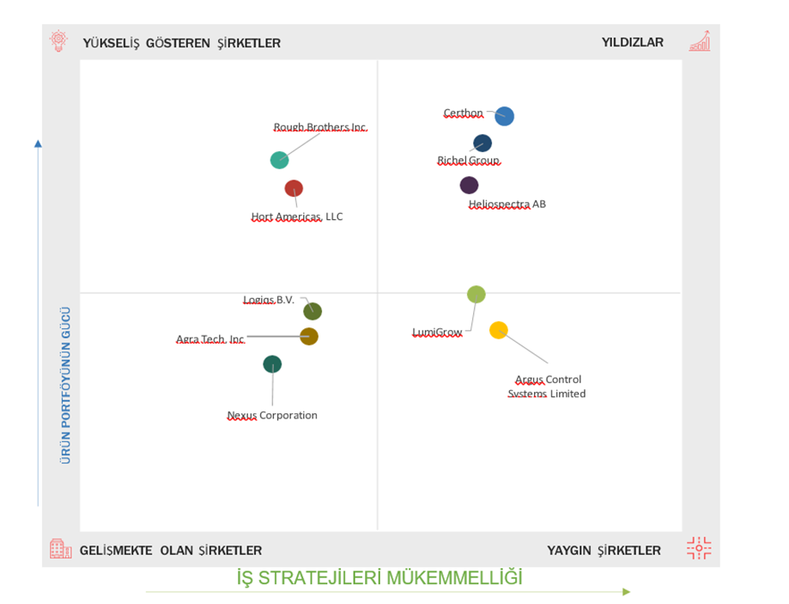
Şekil 7 Küresel Ticari Sera Piyasası: Rekabetçi Liderlik Haritalaması, 2020

Yükseliş Gösteren Şirketler
Yükseliş gösteren şirketler, yenilikçiliğe güçlü bir şekilde odaklanan, büyük pazar payına sahip ve Ar-Ge çalışmalarına güçlü yatırım yapan şirketler olarak nitelendirilmektedirler. Ancak, bu şirketlerin uygulama ve coğrafi alanları sınırlıdır. Yakın geçmişte yeni ürünler piyasaya sürmek gibi pazara özgü gelişmelere sahiptirler. Ticari sera pazarında yükselen başlıca liderler arasında Rough Brothers Inc (ABD) ve Hort Americas LLC (ABD) yer almaktadır.

Yaygın Şirketler
Bu şirketler, öncelikle kendine benzer şirketler ile karşılaştırıldığında sağlamlık kriterlerine göre daha yüksek bir avantaja sahip olup, ürün sunma sağlamlığı açısından dünya genelinde tanınan şirketlerdir. Yaygın şirketler nispeten sınırlı bir pazar payına sahiptir ancak daha yüksek uygulama alanına sahiptirler. Ürünlerinin büyük çoğunluğu birçok üretici tarafından tanınmakta ve bilinmektedir. Argus Control Systems Limited (Kanada) ve LumiGrow (Kanada), yaygın şirketler listesine giren şirketlerdir.

Gelişmekte Olan Şirketler
Ticari sera pazarına yeni dahil olan, pazara yönelik sınırlı bir ürün portföyüne sahip olan veya faaliyetlerinde nispeten küçük olan bazı gelişmekte olan şirketler de bulunmaktadır. Coğrafi erişim açısından oldukça sınırlı bir Pazar payına sahiptirler. Bununla birlikte finansal güçleri de oldukça sınırlıdır. Ticari sera pazarında gelişmekte olan şirketlerden bazıları arasında Logiqs B.V. (Hollanda), Agra Tech, Inc (ABD) ve Nexus Corporation (ABD) bulunmaktadır.

Sektörel Yapı
Dünya genelinde seracılık sektörü incelendiğinde var olan şirketleri ilerici olanlar, duyarlı olanlar, dinamik yapıda olanlar ve yeni kurulanlar olarak incelemek mümkündür.
Ticari seracılık pazarı, geliştirmekte olan bir sektör olmasına rağmen ürün portföyü ve iş stratejileri açısından son derece başarılı olan bazı ilerici şirketleri barındırmaktadır. Bu şirketler iyi gelişmiş pazarlama kanallarına sahiptir ve pazarda piyasaya yeni ürünler sürmüştür. Saveer Biotech Limited (Hindistan), The Glasshouse Company Pty Ltd (Avustralya), Stuppy Greenhouse (ABD), DeCloet Greenhouse Mfg. Ltd. (Kanada) ve Poly-Tex, Inc. (ABD) ticari seracılıkta ilerici şirketler arasında yer almaktadırlar.

Duyarlı Şirketler
Bu şirketler, rakiplerine kıyasla yenilikçi ürünler sunan teknoloji odaklı şirketlerdir. Ürün portföylerini geliştirmek için sürekli arayış içindedirler. Ancak, bu şirketlerin güçlü bir iş stratejisi yoktur. Uygun pazarlama teknikleri, uygun ortaklıklar ve yeterli finansman ile desteklenirlerse sektöre karşı duyarlı olabilirler. Omni Structures International (Kanada), Sotrafa (İspanya) ve Ammerlaan İnşaat (Hollanda) ticari seracılık pazarında duyarlı şirketlerdir.

Dinamik Yapıda Olan Şirketler
Bu tip şirketler genellikle sektörde yeniliklere odaklanırlar. Ludy Greenhouse Manufacturing Corporation (ABD), Nobutec B.V. (Hollanda), Apex Greenhouses (Avustralya) ve Harford (Yeni Zelanda) ticari seracılık pazarında faaliyet gösteren dinamik şirketlerdir.

Yeni Kurulan Şirketler
Luiten Greenhouses (Hollanda), Europrogress (İtalya) ve Top Greenhouses gibi şirketler seracılık sektöründe niş ürünlere sahipler ve pazardaki konumlarını kurumaya odaklanmışlardır. Diğer şirketlere kıyasla güçlü iş stratejilerine veya ürün portföylerine sahip değildirler. Sürekli olarak pazardaki fırsatları değerlendirmeye çalışırlar.
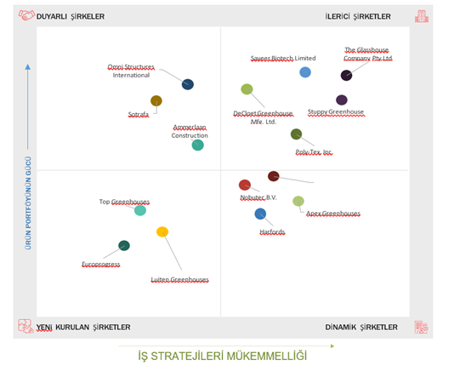

Şekil 8 Küresel Ticari Sera Piyasası (KOBİ’ler/Start-Up’lar): Rekabetçi Liderlik Haritalaması, 2020

Rekabet Senaryoları
Dünya seracılık sektöründe önde gelen şirketler, yeni ürün geliştirme ve lansmanlar, birleşmeler, satın almalar, genişlemeler, yatırımlar, anlaşmalar ve iş birlikleri gibi çeşitli stratejiler benimsemiştir. Rekabetçi pazarda ayakta kalabilmek için şirketler, ticari sera pazarında ana stratejiler olarak yeni ürün lansmanlarını benimsemektedirler.
Tablo 20 Ticari Sera Piyasasının Lider Oyuncularındaki Önemli Gelişmeler, 2017-2020
Şirketin Adı | Genişlemeler ve Yatırımlar | Anlaşmalar/Ortaklıklar/İş birlikleri
CERTHON | Certhon, Slovakya'da 6 hektarlık hıyar ve domates yetiştiriciliği yapılan bir SuprimAir serası inşa etmiştir.
CERTHON | Certhon, Roma'daki BM Gıda ve Tarım organizasyonunda (FAO, WFP ve IFAD) bir inovasyon merkezi açtı. Bu yenilik merkezi, Certhon'un meyve, sebze ve süs bitkilerinin gün ışığından bağımsız olarak yetiştirilmesi bilgisinin geliştirilmesinde önemli adımlar atmasına yardımcı olacaktır.
RICHEL GRUP | Richel Group, Teknosera için yaklaşık 10 metre yüksekliğinde Türkiye’nin en yüksek serasını inşa etmiştir.
RICHEL GRUP |  | Richel Group ve GreenFood, Ermenistan'da 9 hektarlık çilek yetiştiriciliği için serayı tamamladı. Bu sera, GreenFood'un BDT ülkelerindeki en büyük sera çileği üreticisi olmasına yardımcı olmuştur.

Yeni Ürün Lansmanları
Son yıllarda ticari sera pazarındaki toplam stratejik gelişmelerin yaklaşık %30'unu yeni ürün lansmanları oluşturmaktadır. Bu stratejinin benimsenmesi, yeni ürünlerin geliştirilmesini sağlamış ve şirketlerin ürün portföylerini güçlendirmelerine yardımcı olmuştur.

Tablo 21 Veri Setlerinde Yer Alan Değişkenler ve Özellikleri
Tarih | Şirket | Tanım
Ağustos 2019 | Ürün Lansmanı | LumiGrow, TopLight Hybrid akıllı armatürü piyasaya sürdü. Bu hibrit spektrum, yetiştiricilerin yüksek enerji faturaları ödemeden mahsul yetiştirmelerine olanak sağlamaktadır.
Temmuz 2019 | Ürün Lansmanı | LumiGrow, yetiştiricilerin kârlı, yüksek yoğunluklu ekim yapmalarına için dikey yetiştirme ışığı çözümlerini piyasaya sürmüştür.
Mayıs 2019 | Ürün Lansmanı | Heliospectra, sera ve iç mekan bahçecilik uygulamaları için ELIXIA 600W ışığını piyasaya sürmüştür.
Mayıs 2019 | Ürün Lansmanı | Heliospectra, modüler LED aydınlatma sistemi olan yeni MITRA serisini piyasaya sürmüş ve ürün portföyünü genişletmiştir.
Kasım 2018 | Ürün Lansmanı | LumiGrow, ticari sera ve iç mekan mahsul üretimi için kablosuz olarak kontrol edilebilen bir LED aydınlatma sistemi olan TopLight'ı piyasaya sürmüştür.

Genişlemeler ve Yatırımlar
Genişleme ve yatırımlar, ticari sera pazarındaki aktörler tarafından benimsenen stratejik gelişmelerin yaklaşık %47'sini oluşturmaktadır. Şirketler, uzmanlıklarını daha verimli kullanmak ve ürünlerini yeni pazarlara tanıtmak için bu stratejileri benimsemektedir.
Tablo 22 Genişlemeler ve Yatırımlar
Tarih | Şirket | Tanım
Ocak 2020 | Genişleme | Certhon ve Madar Farms, BAE'deki ilk ticari kapalı tarım tesisi için bir sözleşme imzalamıştır.
Mart 2019 | Genişleme | Heliospectra AB, Heliospectra Canada Inc.'in kurulmasıyla Kuzey Amerika pazarındaki iş hacmini genişletmiştir.
Kasım 2018 | Genişleme | Certhon, Slovakya'da 6 hektarlık sera hıyar ve domates yetiştiriciliği için bir SuprimAir serasını inşa etmiştir.
Kasım 2018 | Genişleme | Certhon, SuprimAir serasını Abu Dabi'de inşa etmiştir.
Haziran 2018 | Genişleme | LumiGrow, Greentech Amsterdam'da yeni bir akıllı aydınlatma ürünü ile Avrupa'ya pazarına açılmıştır.
Mayıs 2018 | Genişleme | Certhon, Roma'daki BM Gıda ve Tarım organizasyonunda (FAO, WFP ve IFAD) bir inovasyon merkezi açmıştır. Bu merkez, Certhon'un meyve, sebze ve süs bitkilerinin gün ışığından bağımsız olarak yetiştirilmesi bilgisini geliştirmesinde önemli adımlar atmasına yardımcı olmuştur.
2018 | Genişleme | Richel Group, Teknosera için yaklaşık 10 metre yüksekliğinde Türkiye’nin en yüksek serasını inşa etmiştir.
Eylül 2017 | Genişleme | Certhon araştırma tesisini Poeldijk'te (Hollanda) açmıştır.

Ortak Girişimler, Yatırımlar ve Ortaklıklar
Şirketler, çoğunlukla gelişen pazarlardaki ürün yelpazelerini ve coğrafi varlıklarını genişletmek için diğer şirketler ile birlikte hareket etme stratejisini benimsemektedirler.

Tablo 23 Ortak Girişimler, Yatırımlar ve Ortaklıklar
Tarih | Şirket | Tanım
Mayıs 2020 | Ortak girişim | Certhon ve DENSO Corporation, yenilikçi bahçecilik çözümleri sunmaya odaklanan bir satış şirketi olan DENSO AgriTech Solutions, Inc.'i (Tokyo) kurdu. Bu ortak girişim, müşterilere DENSO'nun tarım ürünlerini ve Certhon'un bahçecilik ürün ve hizmetlerini sunmaktadır.
Aralık 2019 | İş birliği | Richel Group ve GreenFood, Ermenistan'da çilek yetiştiriciliği için sera inşaatını tamamlamıştır. Üretim alanı toplam 9 hektar olup, GreenFood'un BDT ülkelerindeki en büyük sera çileği üreticisi olmasına katkı sağlamıştır.
Temmuz 2019 | Ortaklık | LumiGrow, British Columbia (BC) ve Alberta, Kanada için yerel bahçecilik aydınlatma satışları ve desteği için Gold Leaf Technologies Inc. ile ortaklık kurmuştur.
Mayıs 2019 | Anlaşma | LumiGrow, Enevis ile bir tedarik anlaşması yapmıştır. Bu sözleşme, şirketin Enevis'in elektrik, aydınlatma ve bilişim bilgi ve becerilerinin yanı sıra kurumsal hizmetlerini kullanmasını sağlamaktadır.

DONANIM OLARAK JEOTERMAL ENERJİNİN SERALARDA KULLANIMI

Jeotermal Enerjinin Kullanım Alanları
Jeotermal kaynakların kullanım alanları, gelişen teknolojiye bağlı olarak günümüzde çok yaygınlaşmış ve çeşitlenmiştir. Jeotermal enerjiden günümüzde ya doğrudan kullanım ya da elektrik üretiminde yararlanılmaktadır. Jeotermal sahalardan üretilen jeotermal akışkan; ısıtmada, endüstride ve kimyasal madde üretiminde kullanılmaktadır. Isıtmada sıcaklığı 40
˚C’den yüksek jeotermal akışkanlar;
- Binaları ve kentleri merkezi sistemle ısıtmada,
- Seraların ısıtılması ile turfanda sebzecilik, meyvecilik, çiçek üretiminde,
- Tropikal bitki ve balık yetiştirilmesinde,
- Tavuk ve hayvan çiftliklerinin ısıtılmasında,
- Toprak, cadde, havaalanı pistlerinin ısıtılmasında,
- Yüzme havuzu, termal tedavi ve diğer turistik tesislerde,
- Yiyeceklerin kurutulmasında ve sterilize edilmesinde, konservecilikte kullanılmaktadır.
Jeotermal akışkanlardan yukarıda sayılanların yanı sıra endüstride, elektrik enerjisi üretiminde ve kimyasalların üretilmesinde yararlanılmaktadır.

Jeotermal Enerjinin Mevcut Kurulu Kapasitesi
Jeotermal akışkanların doğrudan kullanım uygulamaları, 20˚C ile 150˚C arasındaki sıcaklıklarda değişmektedir. Farklı jeotermal enerjinin kullanım alanlarına göre sınıflandırılması ve bu alanların mevcut kurulu kapasiteleri Tablo 1’de yer almaktadır.
Jeotermal enerjinin kurulu kapasiteye göre kullanım alanları incelendiğinde jeotermal ısı pompası ve kaplıca kullanımlarının dünya genelinde ağırlıklı olarak kullanıldığı görülmektedir. Kurulu jeotermal enerji kapasitesinin 2015 yılı verilerine göre %52 oranında artış gösterdiği görülmektedir. Dünya genelindeki mevcut jeotermal enerji kurulu kapasitesinin %3,5’i seraların ısıtılmasında kullanılmaktadır.
Tablo 24 Dünya Genelinde Jeotermal Enerjinin Kullanım Alanlarına Göre Sınıflandırılması (1995- 2020)
KURULU KAPASİTE (MWt)
Kullanım Alanları | Yıllar
Kullanım Alanları | 1995 | 2000 | 2005 | 2010 | 2015 | 2020
Jeotermal Isı Pompaları | 1.854 | 5.275 | 15.384 | 33.134 | 50.258 | 77.547
Mekân Isıtması | 2.579 | 3.263 | 4.366 | 5.394 | 7.602 | 12.768
Sera Isıtması | 1.085 | 1.246 | 1.404 | 1.544 | 1.972 | 2.459
Su Ürünleri Yetiştiriciliği | 1.097 | 605 | 616 | 653 | 696 | 950
Tarımsal Kurutma | 67 | 74 | 157 | 125 | 161 | 257
Endüstriyel Kullanımlar | 544 | 474 | 484 | 533 | 614 | 852
Kaplıca | 1.085 | 3.957 | 5.401 | 6.700 | 9.143 | 12.253
Soğutma/Kar Eritme | 115 | 114 | 371 | 368 | 360 | 435
Diğer33 | 238 | 137 | 86 | 42 | 79 | 104
TOPLAM | 8.664 | 15.145 | 28.269 | 48.493 | 70.885 | 107.727
% Artış (5 Yıllık Dönemde) |  | 74.8 | 86.7 | 71.5 | 46.2 | 52.0

Dünyada Jeotermal Enerji Potansiyeli
Uluslararası Jeotermal Birliği (IEA) tarafından dünyada jeotermal enerji potansiyelinin 70.000 MWe olduğu bildirilmektedir (Şekil 9). Düşük sıcaklıklardaki jeotermal kaynakların ileri teknolojilerle kullanımına bağlı olarak dünyadaki jeotermal güç üretim kapasitesi 114.000 MW düzeylerindedir.
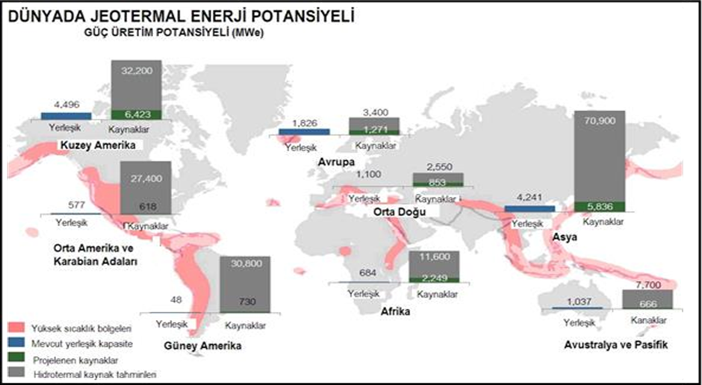
Şekil 9 Dünyada Kıtlara Göre Jeotermal Enerji Potansiyeli
Dünyada jeotermal enerji kapasitesi yüksek olan ülkelere ait verilere göre yerleşik kapasite bakımından yüksek ilk beş ülke ABD, Endonezya, Filipinler, Türkiye ve Yeni Zelanda olarak sıralanmaktadır (Şekil 10). Yerleşik ve projelenmiş kapasite toplamı bakımından Türkiye, dünyada 4. sırada yer almaktadır. Küresel jeotermal enerji üretim kapasitesi 14.900 MW'dir.
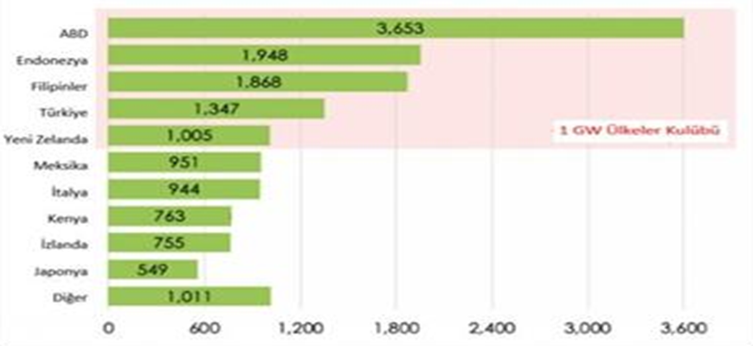
Şekil 10 Jeotermal Elektrik Enerji Kapasitesi Yüksek Olan Ülkeler

Jeotermal enerjiden elektrik üretimi 2019 yılında yıllık bazda yaklaşık %3 artış göstermiştir. Jeotermal kapasite ilaveleri son beş yılda ortalama 500 MW civarındadır. Jeotermal kapasitedeki bu büyümenin sebepleri arasında gelişmekte olan ülkelerdeki kaynakların aktif edilmesinden kaynaklandığı ileri sürülmektedir. Sonuç olarak, teknolojideki gelişmelerin izin verdiği ölçülerde 2030 yılına kadar yılda %10 civarında bir üretim artışı beklenmektedir.

Jeotermal Enerjinin Tarımsal Kullanımı
Tarım ve ürün işleme endüstrisi jeotermal enerjinin doğrudan kullanılabileceği başlıca alanlardır. Tablo 25’te bazı tarımsal ve endüstriyel işlemlerde gereksinim duyulan sıcaklık değerleri verilmiştir. Ancak, işleme teknolojilerindeki gelişmeler ve yeni ısıtma yöntemleri, bu sıcaklık değerlerini önemli ölçüde azaltmaktadır. Gıda endüstrisinde günümüze kadar ticari kullanım alanı bulamayan jeotermal enerjinin, tarımdaki en başarılı ve yaygın uygulama alanı sera ısıtmasıdır. Jeotermal enerji sera ısıtmanın yani sıra, açık yetiştiricilikte toprak ısıtma, ürün kurutma, su ürünleri yetiştiriciliği, mantar yetiştiriciliği, tarımsal sulama, kanatlı yetiştiriciliğinde iklimlendirme ve alg yetiştiriciliği faaliyetlerinde sıklıkla kullanılmaktadır. Doğrudan tarımsal faaliyetlerle ilgili olmamakla beraber, gıda üretim endüstrisinde de jeotermal kaynaklar kullanılmaktadır. Gıda sanayisinde karbondioksit ve kuru buz üretiminde ve işlenmiş gıda ürünlerinin kurutulması gibi işlemelerde jeotermal enerjinin kullanımı söz konusudur.

Tablo 25 Tarımsal ve Endüstriyel İşlemler İçin Gerekli Sıcaklık Değerleri
İşlemler | Sıcaklık (°C)
Tahıl Kurutma | 40-80
Yeşil Bitkilerin Kurutulması | 80-135
Sera Isıtması | 60-130
Toprak Isıtma | 20-35
Kümes ve Ahir Isıtma | 25-60
Süt Sağım Bölmeleri | 40-95
Sulama | 20-35
Su Ürünleri Yetiştiriciliği | 15-35
Mantar Yetiştirme | 20-50
Gıda Koruma | 90-150
Süt İşleme | 70-120
Et İşleme | 40-85

Jeotermal Enerjinin Seracılıkta Kullanımı
Örtü altı yetiştiriciliğinin temel kuralı, yetiştirilen bitkinin ihtiyaç duyduğu iç ortam sıcaklığının sağlanmasıdır. Sera koşullarının bitkinin ihtiyaç duyduğu koşullarda ayarlanamaması başta verim olmak üzere ürün kayıplarını artıracak ve seracılıkta istenilen hedefe ulaşılamayacaktır. Bu sebeple, gerçekleştirilen bitkisel üretimden beklenen en yüksek verimin elde edilebilmesi için dış ortam sıcaklıklarının düşük olduğu dönemlerde seranın ısıtılması gerekmektedir. Bu noktada fosil yakıtlardan elde edilen enerji maliyetlerinin yüksek olması sera ısıtmasında ucuz enerji kullanım imkanlarının araştırılması ihtiyacını doğurmuştur. Jeotermal sıcak suyun ısıtma amaçlı kullanılması, seracılığın toplam üretim giderleri içerisinde büyük yer tutan ısıtma giderlerini azaltmakta ve üretim maliyetlerini de düşürmektedir. Ayrıca jeotermal enerjinin seracılıkta fosil yakıtların yerine kullanılması, mevcut çevre koruma mevzuatlarına uyulması durumunda çevre kirliliğinin azaltılmasında önemli bir katkı sağlayacaktır.
Kontrollü ve iyi tarım uygulamalarını da kolaylaştıran jeotermal seralar ülkemizde ve dünyada giderek ön plana çıkmaktadır. Gıda fiyatlarının hızla arttığı, birçok ülkede gıda güvenliği konusunun da gündeme geldiği bir ortamda, jeotermal seracılık her geçen gün daha fazla önem kazanmaktadır. Hijyen ortamında insan sağlığı dikkate alınarak elde edilen sera ürünleri bozulmadan daha uzun süre muhafaza edilebilmekte ve tüm yıl boyunca bu seralardan daha sağlıklı ürünler elde edilebilmektedir. Diğer jeotermal yatırım alanlarına göre seralarda daha fazla kişi istihdam edilebilmesi nedeniyle ekonomiye de katkıda bulunulmaktadır.
Jeotermal enerjinin seracılık faaliyetlerinde kullanılması ile bütün modern seralarda olduğu gibi topraksız olarak üretim yapılmaktadır. Bu sayede hastalıklara karşı daha dirençli bir ortam sağlanmaktadır. Buna ek olarak hastalıklara karşı daha az ilaç kullanımı gerektiğinden ürünlerde kalıntı sorunu da yaşanmamaktadır. Modern seralarda kullanılan otomasyon sistemleri ile sera içinde bitki beslenmesi, havalandırma, iklimlendirme gibi birçok iş otomatik olarak yapılabilmektedir. Bunun sonucunda hem işgücünden tasarruf edilmekte hem de serada sağlanması gereken ortam, otomatik olarak oluşturulabilmektedir. Jeotermal kaynakla çalışan seralarda yaz kış ürün alınabilmesi, dekar başına ürün miktarının diğer seralara göre 2-3 kat daha fazla elde edilebilmesi büyük bir verimlilik artışı sağlamaktadır. Soğuk ortam sıcaklıklarında jeotermalden elde edilen ucuz ısı enerjisi sayesinde diğer seraların ısınma için kullandığı fosil kaynaklara göre büyük maliyet avantajı elde edilmektedir.
Seralarda başlıca meyve, sebze ve süs bitkileri yetiştirilmektedir. Bununla birlikte, meyve ve orman ağacı fidanları (ABD) ve muz (İzlanda) gibi meyveler de seralarda uygun koşulların sağlanması ile yetiştirilmektedir. Sera ısıtması için ortalama enerji gereksinimi 20 TJ/yıl/ha düzeylerindedir. Jeotermal enerjinin seraların ısıtılması amacıyla kullanımı Hollanda, İzlanda, Çin, Amerika Birleşik Devletleri ve Türkiye’de oldukça yaygındır.
Son yıllarda jeotermal enerjinin dünya çapında sera ve kapalı yerden ısıtma amaçlı kullanımı kurulu gücü %24, yıllık enerji kullanımında ise %23 artış göstermiştir. Kurulu güç 2.459 MWt ve enerji kullanımında 35.826 TJ/yıl'dır. Dünya genelinde toplam 32 ülkede seraların ısıtılmasında jeotermal enerjiden yararlanılmaktadır. Bu alanda yıllık enerji kullanımında (TJ/yıl) lider ülkeler dünya toplamının yaklaşık %83'ünü oluşturan Türkiye, Çin, Hollanda, Rusya ve Macaristan'dır. Jeotermal enerji kullanılarak ısıtılan seralarda yetiştirilen başlıca ürünler sebze ve çiçeklerdir; ancak ağaç fideleri, kaktüsler ve göletlerde balıklar (ABD) ile birlikte muz (İzlanda) gibi meyveler de yetiştirilmektedir. Jeotermal ısı pompaları kullanılarak İzlanda (sebzeler) ve Yunanistan'da (kuşkonmaz) kapalı yerden ısıtma ile yetiştirilmektedir. Bu sektördeki en önemli maliyetlerden biri işçilik olduğu için, gelişmekte olan ülkeler daha gelişmiş ülkelere göre rekabet avantajına sahiptir.

DÜNYADA SERACILIK SEKTÖRÜNDE FAALİYET GÖSTEREN ŞİRKETLER

Richel Grup
Richel Grup 1964 yılında Fransa’nın Eygalieres kentinde kurulmuş olup, yaklaşık 230 kişinin istihdam edildiği bir özel şirkettir. Şirket, sera üretimi, tasarımı ve pazarlaması konusunda uzmanlaşmıştır. Şirket venlo seralar ve plastik seralar olmak üzere iki tür sera hizmeti sunmaktadır.
Venlo seralar altında, Richel Grup venlo seralar ve fotovoltaik seralar sunmaktadır. Plastik seralar altında çok açıklıklı seralar, çok tünelli, tünelli ve çift tünelli seralar sunmaktadır. Richel Grup ayrıca çok sayıda sera ekipmanı tedarik etmektedir. Bahçıvanlar, fidanlıklar, sebze yetiştiricileri, genç bitki yetiştiricileri, tohum yetiştiricileri ve tıbbi kenevir için sera yetiştiriciliği için seralar ve sera ekipmanları sağlamaktadır. Şirketin Fransa'da iki üretim tesisi bulunmakta olup, yaklaşık seksen ülkede faaliyet göstermektedir.
Tablo 26 Richel Grup Şirketinin Sunduğu Hizmetler
Kategori | Ürün
Sera Ekipmanları | İklim Kontrolü  Su Yönetimi  Enerjinin Geri Kazanımı  Elektrik Mühendisliği ve Otomatik Kontrol Sistemleri  Elleçleme  Fotovoltaik Seralar
Plastik Sera | Çok Açıklıklı Seralar  Çok Tünel  Tünel Ve Çift Tünel
Venlo Sera | Venlo seraları  Fotovoltaik seralar
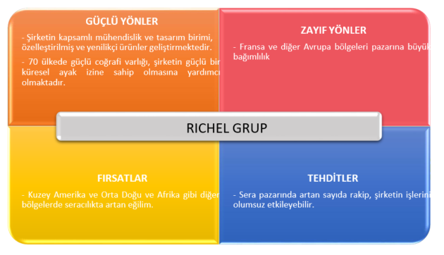
Şekil 11 Richel Grup GZFT Analizi
Tablo 27 Richel Grup Son Gelişmeler
Tarih | Yaklaşım
Aralık 2019 | İş Birliği | Richel Grup ve GreenFood, Ermenistan'da çilek yetiştiriciliği için sera kurulumunu tamamlamıştır. Üretim alanı yaklaşık 9 hektar olup GreenFood'un BDT ülkelerindeki en büyük sera çileği üreticisi olmasına imkân sağlamıştır.
2018 | Genişleme | Richel Grup, Teknosera için yaklaşık 10 metre yüksekliğinde Türkiye’nin en yüksek serasını inşa etmiştir.

Şirketin iş birlikleri ve sürekli genişlemeleri, ticari sera pazarındaki konumunu güçlendirmeye yardımcı olmaktadır. Şirket, kalitesi ve müşteri tabanı ile sektörde tanınan bir aktör haline gelmiştir.

Argus Kontrol Sistemeleri Ltd.
Şirket 1984 yılında merkezi Kanada’da kurulmuş bir özel sektör girişimidir. Argus Kontrol Sistemleri Ltd., su ürünleri yetiştiriciliği, bahçecilik ve biyoteknoloji endüstrileri için otomatik kontrol sistemleri tedarik etmektedir. Şirketin stratejisi, müşterilerin ihtiyaçlarını desteklemek için özel izleme, tesis otomasyonu ve kontrol uygulamalarını sağlamaktır. Argus, sera ortamlarının ve sulama sistemlerinin kontrolünü entegre etmek için bilgisayarları kullanmaktadır. Argus tarafından sağlanan sistemler, su kültürü ve akuaponik, bahçecilik ve biyoteknoloji araştırma tesislerinde, üniversitelerde ve dünya çapındaki tesislerde çok sayıda özel kontrol uygulamasında kullanılmaktadır. Argus'un sistemleri, yeni sera sebze üretim tesislerini eşleştirmeye yardımcı olan gelişmiş kontrol zekâsı ile çevreye tam hakimiyet sağlamaktadır. Şirket, ekipmanı otomatikleştirmeye ve operasyonları büyüyen bir makineye dönüştürmeye yardımcı olarak üretim verimliliği ve kalitesi sağlamaktadır.
Tablo 28 Argus Kontrol Sistemleri Ltd. Sunduğu Hizmetler
Kategori | Ürün
Sera Sistemleri | Sıcak Su Isıtma Nem ve VPD  Otomatik Kırpma Programları Işık ve Fotoperiyod  CO2  Perde Kontrolü  Zaman Ağırlıklı Kontrol Etkileri Gelişmiş Sulama  Kapsamlı Besin Kontrolü

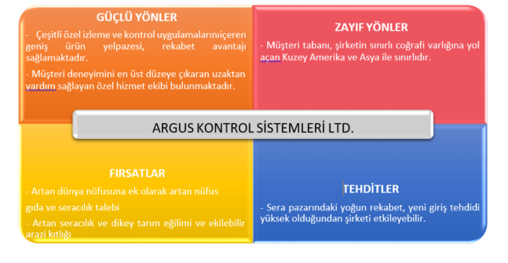
Şekil 12 Argus Kontrol Sistemleri Ltd. GZFT Analizi

Certhon
Şirket 1986 yılında Hollanda’nın Poeldijk kentinde kurumuş olup, yaklaşık 200 kişinin istihdam edildiği özel bir şirkettir. Wilk van der Sande (teknik kurulumlar) ve Bosch Inveka'nın (sera inşaatı) ortak girişimidir. Firma müşterilerine sera ve teknik kurulum hizmeti vermektedir. Ayrıca, seralar veya ısıtma sistemlerinin yenilenmesini içeren kısmi projeler de sunmaktadır. Şirketin üretim, pazarlama, işleme ve Ar-Ge tesisleri gibi iş birimleri küresel olarak yayılmıştır. Şirketin projeleri Amerika, Avrupa, Orta Doğu ve Afrika'da küresel olarak yürütülmektedir. Şirketin ana rakipleri Keder Greenhouse (İngiltere), Argus Control Systems Ltd (Kanada), Agra Tech, Inc (ABD), Richel Group SA (Fransa), Hort Americas LLC (ABD), Heliospectra AB (İsveç) ve LumiGrow, Inc. (ABD)’dir.

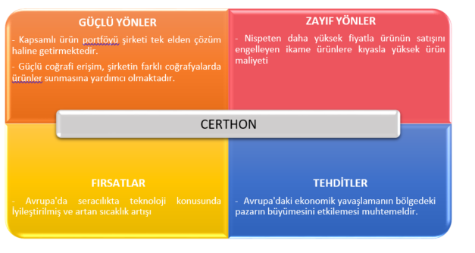
Tablo 29 Certhon Sunduğu Hizmetler
Kategori | Ürün
Seralar | Venlo Sera  Suprimair Serası  Geniş Açıklıklı Sera  Filmli Sera
Sera Sistemleri | Sera Isıtması  Sera Soğutma

Şekil 13 Certhon GZFT Analizi

Tablo 30 Certhon Son Gelişmeler
Tarih | Yaklaşım | Tanım
Mayıs 2020 | Ortak Girişim | Certhon ve DENSO Corporation, yenilikçi bahçecilik çözümleri sunmaya odaklanan bir satış şirketi olan DENSO AgriTech Solutions, Inc.'i (Tokyo) kurmuştur. Bu ortak girişim, müşterilere DENSO'nun tarım ürünlerini ve Certhon'un bahçecilik ürün ve hizmetlerini sunmaktadır.
Ocak 2020 | Genişleme | Certhon ve Madar Farms, BAE'nin ilk ticari kapalı tarım tesisi için bir sözleşme imzalamıştır.
Kasım 2018 | Genişleme | Certhon, Slovakya'da bir SuprimAir serası inşa etmiştir. 6 hektarlık bir alana sahip olan bu sera, hıyar ve domates yetiştiriciliği için kullanılmaktadır.
Kasım 2018 | Genişleme | Certhon, SuprimAir serasını Abu Dabi'de başlatmıştır.
Mayıs 2018 | Genişleme | Certhon, Roma'daki BM Gıda ve Tarım organizasyonunda (FAO, WFP ve IFAD) bir inovasyon merkezi açtı. Bu yenilik merkezi, Certhon'un meyve, sebze ve süs bitkilerinin gün ışığında bağımsız olarak yetiştirilmesi bilgisinin geliştirilmesinde önemli adımlar atmasına yardımcı olacaktır.
Eylül 2017 | Genişleme | Certhon araştırma tesisini Poeldijk'te (Hollanda) açtı.

Certhon, Slovakya, BAE ve Tokyo'daki operasyonlarını genişletmek de dahil olmak üzere son yıllarda küresel varlığını kapsamlı bir şekilde genişletti. Şirket, kapsamlı araştırmaları ve yenilikleri sayesinde sektörde tanınan bir oyuncu haline geldi. Varlığını artırmak ve iş ağını güçlendirmek için esas olarak genişlemelere ve yeniliklere odaklanmaktadır. Şirket, ticari sera pazarında pazar genişlemesi için hem inorganik hem de organik büyüme stratejilerine odaklanmıştır.

Loguiqs B.V.
Şirket 1975 yılında Hollanda’nın Maasdijk kentinde kurulmuş bir özel sektör girişimidir. Logiqs B.V., bahçecilik ve lojistik için lojistik sistemlerin önde gelen geliştiricilerinden ve kurucularından biridir. Şirket, çiçek soğanı yetiştiricileri, ağaç fidanlıkları ve sebzeler gibi bitkiler için manuel ve otomatikleştirilmiş eksiksiz lojistik sistemler üretmekte, tasarlamakta ve kurmaktadır. Şirketin ürün ve hizmetleri, müşterilerinin bahçecilik pazarında yüksek kar ve güçlü bir rakip konumu elde etmelerine yardımcı olmaktadır. Logiqs B.V., müşterilerine her türlü lojistik ve otomasyon problemlerinde satış sonrası hizmetler de sunmaktadır.
Tablo 31 Logiqs B.V. Sunduğu Hizmetler
Kategori | Ürün
Sera Lojistik Çözümleri | 2d-Mekikler  Taşıma Hatları  Otomatik Taşıma Arabaları  Gezer Vinçler  Tekerlekli Tezgâh Asansörleri  Sulama Bomları/Portları
Seralar İçin Yazılım Modülü | Dat-A-Kontrol Yazılımı
Sera Otomasyon Çözümleri | Tekerlekli Banklar  Döner Tezgâh Sistemleri  Çok Seviyeli Döner Tezgâh Sistemleri  Otomatik Soğutma Hücreleri  Çalışma Alanı Otomasyonu  Otomatik Sulama  Tekerlekli Tezgâh Temizliği/Dezenfeksiyonu

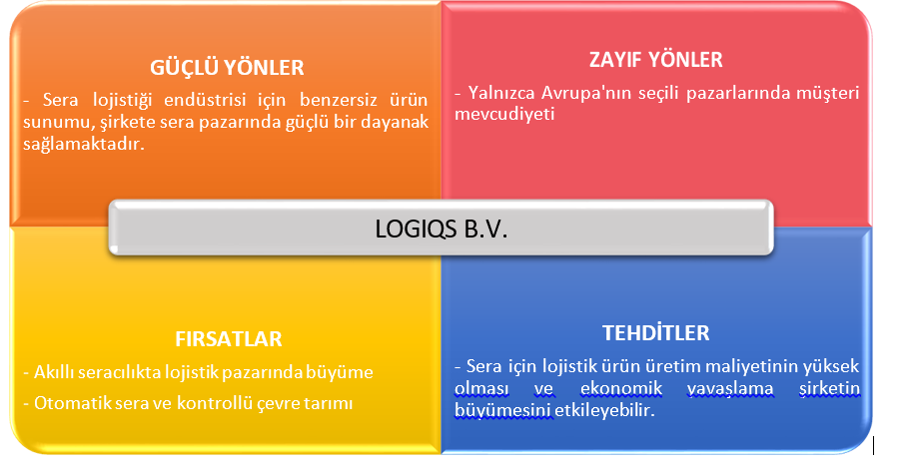
Şekil 14 Logiqs B.V. GZFT Analizi

LumiGrow
Şirket 2009 yılında Kaliforniya’nın Emeryville bölgesinde kurulmuş bir özel şirkettir. LumiGrow, bahçecilik ve tarım uygulamaları için gelişmiş LED aydınlatma çözümleri üreticisidir. Şirket, ticari seralarda, iç mekân çiftçiliğinde ve bitki araştırmalarında yer alan yetiştiriciler için çeşitli tasarımlarda LED yetiştirme lambaları sunmaktadır. Şirket ayrıca yetiştiricilerin aydınlatma sistemlerini iklime göre özelleştirmelerine yardımcı olan ışık yönetimi yazılımı da sağlamaktadır. LumiGrow ışıkları, mahsul üretimi için smartPAR Light sensörleri ile eşleştirilerek sera ortamlarında kullanılabilmektedir. Öncelikle Kuzey Amerika pazarında faaliyet göstermektedir ve ayrıca dağıtım ağları aracılığıyla ürünlerini Avrupa ve Asya- Pasifik’deki bazı büyük ülkelere ürün sağlamaktadır.
Tablo 32 LumiGrow. Sunduğu Hizmetler
Kategori | Ürün
Sera Ekipmanları | Smartpar Kablosuz Aydınlatma Kontrolü  2 Işık Çubuğu  1 Üst Işık Düğümü Işık Sensörü
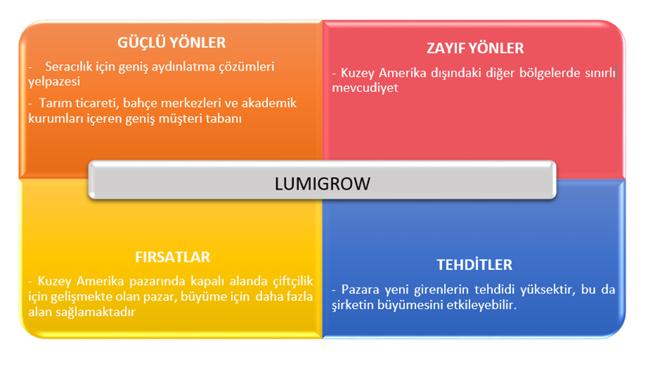
Şekil 15 LumiGrow GZFT Analizi

Tablo 33 LumiGrow Son Gelişmeler
Tarih | Yaklaşım | Tanım
Ağustos 2019 | Ürün Lansmanı | LumiGrow, TopLight Hybrid akıllı armatürü piyasaya sürmüştür. Bu hibrit spektrum, yüksek enerji faturalarına yol açmadan mahsullerin yetiştirilmesine yardımcı olmaktadır.
Temmuz 2019 | Ürün Lansmanı | LumiGrow, yetiştiricilerin kârlı, yüksek yoğunluklu ekim yapmalarına yardımcı olmak için tasarlanmış dikey yetiştirme ışığı çözümlerini piyasaya sürmüştür.
Temmuz 2019 | Ortaklık | LumiGrow, British Columbia (BC) ve Alberta, Kanada için yerel bahçecilik aydınlatma satışları ve desteği için Gold  Leaf Technologies Inc. ile ortaklık kurmuştur.
Mayıs 2019 | Anlaşma | LumiGrow, Enevis ile bir tedarik anlaşması imzalamıştır. Bu sözleşme, şirketin Enevis'in elektrik, aydınlatma ve bilişim bilgi ve becerilerinin yanı sıra kurumsal hizmetlerini  kullanmasını sağlamaktadır.
Kasım 2018 | Ürün Lansmanı | LumiGrow, ticari seralar ve iç mekân mahsul üretimi için kablosuz olarak kontrol edilebilen bir LED aydınlatma sistemi olan TopLight'ı piyasaya sürmüştür.
Haziran 2018 | Genişleme | LumiGrow, Greentech Amsterdam'da yeni bir akıllı aydınlatma ürünü ile Avrupa'da pazarını genişletmiştir.

LumiGrow, çeşitli sözleşmeler ve stratejik ortaklık anlaşmaları ile müşteri tabanını artırmayı başarmıştır. Bu aynı zamanda şirketin müşterilerine gelişmiş hizmetler sunmak ve Ar-Ge faaliyetlerini daha da artırmak için Novato'daki (ABD) daha büyük bir ofise taşınmasına olanak sağlamıştır. LumiGrow, hizmetlerini, gelecekteki gelir beklentilerine önemli ölçüde fayda sağlaması beklenen Kuzey Amerika kıtasının ötesine genişletmeyi hedeflemektedir.

Agra Tech A.Ş
Şirket 1973 yılında A.B.D’nin Pittsburg eyaletinde kurulan bir özel işletmedir. Agra Tech A.Ş, ABD merkezli önde gelen ticari sera üreticilerinden biridir.Tarımsal yetiştiriciler; bahçecilik endüstrisi; ve perakende kreşler, eğitim ve araştırma tesisleri için sera ve aksesuarlarının imalatını yapmakta ve ticari amaçlı ekipmanları temin etmektedir. Seralarda enerji verimliliğinin artırılmasına yardımcı olan perde sistemleri, doğal havalandırma sistemleri ve benching sistemleri de sunmaktadır. Şirketin birçok uluslararası lokasyonda ve ABD'nin 50 eyaletinde seraları bulunmaktadır.

Tablo 34 Agra Tech A.Ş Sunduğu Hizmetler
Kategori | Ürün
Ticari Sera Yapıları | Güneş ışığı  Testere dişi  Yalıtkan  Kıta  Kuzey eğimi  Termolatör  Soğuk çerçeve  Gölge evi  Dikdörtgen gölge evi
Ticari Sera Ekipmanları | Soğutma Sistemleri  Isıtma sistemleri  Motor dişli kutuları
Ticari Sera Aksesuarları | Havalandırmalar  Duvarı topla  Düşen duvar  Banklar  Enerji perdesi  Agra kilidi  Kapı  Ekipman montajları  Agra kool II pozitif basınçlı soğutma  PC8 cam sistemi  Cam aksesuarları

Rough Brothers A.Ş
Şirket 1932 yılında A.B.D’nin Cincinnati eyaletinden kurulmuş olup, yaklaşık 200 personel istihdamı bulunan bir özel işletmedir. Rough Brothers, Gibraltar Industries'in bir yan kuruluşudur. Rough Brothers A.Ş., araştırma ve ticari amaçlarla seralar tasarlayan ve üreten ABD merkezli bir şirkettir. Şirket, ticari yetiştiriciler, perakende bahçe merkezleri, araştırma tesisleri, üniversiteler ve okullar için özel seralar ve limonluklar inşa etmektedir. Ayrıca sera yapısının ve entegre çevre kontrol sistemlerinin inşası ve yönetimine yardımcı olmaktadır. Kuzey Amerika'daki en büyük ticari sera ve bahçe merkezi üreticilerinden biridir. Şirket ayrıca yetiştirme sistemleri, gölgelik ve perde sistemleri, bitki yetiştirme aydınlatması, sineklikler, kapılar, çevre kontrolleri, tezgâh ürünleri, ısıtma ürünleri, sisleme ve buğulanma ürünleri, sulama ürünleri, soğutma ve havalandırma ürünleri sunmaktadır.
Tablo 35 Rough Brothers A.Ş Sunduğu Hizmetler
Kategori | Ürün
Tasarım ve Mühendislik | Yetiştirme Yapıları  Hasat Sonrası İşleme Yapıları  Çevresel Sistem ve Kontroller
Sistemler ve Kontrol Entegrasyonu | Işık Yoksunluğu  Su Yönetimi  Isıtma Soğutma  Nem Alma  Çevresel Kontroller  Ek Aydınlatma
Üretim | Yapılar  Gölge Sistemleri/Işık Yoksunluğu  Yedek Kulübesi  Servis Parçaları
Bakım ve Onarım | Yeniden Camlama  Ekipman Yükseltmeleri  Restorasyon ve Tadilat  Önleyici Bakım Programları  Onarımlar
Danışmanlık | -
Genel sözleşme | -

Nexus
Nexus şirketi 1967 yılında A.B.D’nin Kolarado eyaletinden kurulmuş bir özel işletmedir. Nexus Şirketi, Gibraltar Industries'in bir yan kuruluşudur. Şirket, sera sistemleri ve bahçe merkezi ekranları tasarlamakta ve üretmektedir. Ayrıca perakende bahçe merkezleri, araştırma seraları, botanik bahçeleri, perakende vitrinler, tezgahlar ve konut seraları sunmaktadır. Nexus'un Güney Karolina, Darlington'da bir üretim tesisi bulunmaktadır. Şirket, ticari yetiştiriciler, perakende bahçe merkezleri, araştırma ve eğitim, tasarım uzmanları, kış bahçeleri ve bitkiler, kenevir seraları, konutlar, çatılar, kontrollü çevre, biyoteknoloji seraları ve zincir perakende veya süpermarketler dahil olmak üzere çeşitli pazarlara hitap etmektedir.

Tablo 36 Nexus Sunduğu Hizmetler
Kategori | Ürün
Sera Ekipmanları | Isıtma Soğutma/Havalandırma  Kaplamalar  Ortam denetimleri  Yedek kulübesi  Kapılar  Perdeler  Sera aydınlatması  Sulama  Böcek taraması  Portal

Hort Americas LLC
Şirket 2009 yılında A.B.D’nin Bedford eyaletinden kurulmuş bir özel işletmedir. Hort Americas, Kuzey Amerika'daki bahçe ürünleri ve hizmetlerinin önde gelen tedarikçilerinden biridir. Şirket, genç bitki yetiştiricileri, kesme çiçek yetiştiricileri, tropik bitki yetiştiricileri, otlar ve orkideler dahil olmak üzere serada sebze üretim endüstrisine ve niş mahsul yetiştiricilerine yetiştirme aksesuarları ve malzemeleri sağlamaktadır. Hort Americas ayrıca ticari seralarda, dikey çiftliklerde ve meyve, çiçek ve sebze yetiştirmek için kapalı tarım tesislerinde kullanılan çeşitli diğer sarf malzemeleri ve aksesuarların yanı sıra hidroponik substratlar, geleneksel ve organik gübreler, LED yetiştirme lambaları dahil olmak üzere çok sayıda ekipman tedarik etmektedir. Şirket, Kanada, Karayipler ve ABD'deki sera yetiştiricilerine teknolojik olarak gelişmiş ürünler sağlamaktadır.

Tablo 37 Hort Americas LLC Sunduğu Hizmetler
Kategori | Ürün
Sera Ekipmanları | Vostermans Sera HAF Fanları  SunMaster Sera Filmleri  Sera toplama arabası  Sera Sebze İpi  HYTimer Pro ZM 2x – Kablosuz Hidroponik Zamanlayıcı  HYTimer Pro ZM 1x – Kablosuz Hidroponik Zamanlayıcı  ARIZE Lynk GE LED Büyüyen Işıklar Gen 1.5 Kiti ARIZE Lynk GE LED Büyüyen Işıklar Gen 1.5  Wilmod Kükürt Evaporatör WSE75  Genişletilmiş Menzilli PFD Sensörü  Apogee Tam Spektrumlu Kuantum Sensörü  Apogee SQ-640-SS Kuantum Işık Kirliliği Sensörü  Apogee MQ-620: 340-1040 nm Genişletilmiş Menzilli PFD Metre Apogee MQ-501: Elde Taşınabilir Tam Spektrumlu Kuantum Ölçer Apogee MQ-500: Tam Spektrumlu Kuantum Metre  MQ-301: 10 Sensörlü ve Portatif Sayaçlı Line Quantum El Metreli MQ-200 Kuantum Ayrı Sensör  Apogee MQ-100: Portatif Sayaçlı Kuantum İntegral Sensörü Dramm HAF Fanı  GreenTech Agro'dan GrowRack Dramm Otomatik Sis Püskürtücü Dramm PulsFOG  GE Arize Sera Pro Fotoperiyodik LED Lamba L1000 LED Grow Işık

Kategori | Ürün
Sera Ekipmanları | L1000 LED Grow Işık  BlueLab Nabız Ölçer  Grodan AXe Tapalar, taşyünü küpleri  30MHz Havalandırmalı Sıcaklık Nem sensörü Grodan Deltası Bloğu  30MHz Yüzey nem sensörü 30MHz Tekrarlayıcı  GE Arize Element Üst Işık 200w  GE Arize Element Üst Işık ve Sürücü Vostermans Multifan V-Flo Fan  30MHz Fotosentetik Olarak Aktif Radyasyon (PAR) sensörü WaveGo El Tipi Işık Ölçüm Çözümü  30MHz Sıcaklık Nem sensörü 30MHz Sivri Sıcaklık sensörü 30MHz Rüzgâr Hızı sensörü  ARIZE Lynk Yüksek Çıkışlı GE LED Yetiştirme Işıkları Kiti Hort Americas Sulama Kiti  ARİZE Lynk GE LED Bitki Yetiştirme Işıkları Sudlac Topclear  Sudlac Optifuse  Sudlac Fötr Şapka Sıvı Gölgeleme Sudlac Fötr Şapka Tozu  SUDLAC Şeffaf SUDLAC Optifuse IR SUDLAC Tutulması LD  Schaefer Wet Wall Evaporatif Soğutma Sistemi Grodan AO Tapaları, taşyünü küpleri  Mobil Oluk Sistemi (MGS) Çatı Ustası Işık Sirkülasyon ve HAF Fanları Hollanda Isıtıcıları

Kategori | Ürün
Sera Ekipmanları | Berg Meto Taşıma Arabası  Netafim 80 Serisi Naylon Kontrol 2 Yollu Vana 8” Tel “J” Kazığı  Delme ve Takma Delme ve Yerleştirme Aparatı 4mm Çift Boyutlu Goof Fiş Rafı  Bant Bağlantısı  Bant Sonu Kapakları  250 Serisi Barb – Kapatma Vanası  700 Serisi Perma-Loc – Dişli Uç Kapaklı Erkek Hortum 700 Serisi PERMA-LOC – Erkek Hortum İpliği Adaptörü Netafim Düşük Debi Basınç Regülatörü  Dişi Hortum Dişi – Erkek Hortum Dişi Plastik Valf  Dişi Hortum İpliği Döner – Erkek Hortum İpliği 200 Mesh Paslanmaz Çelik Elek Filtresi  Damla Bant Siyah PE Boru  Bato Metre Teknesi Bato Yarım Metre Tekne  Berg Meto Püskürtme Robotu

Heliospectra AB
Şirket 2006 yılında İsveç’in Göteborg kentinde kurulmuş olup, 35 kişi istihdam etmektedir. Halka arz edilen şirket, 2,7 Milyar USD değere sahip olup, 280 Milyon USD değerinde Ar-Ge harcaması gerçekleştirmektedir. Heliospectra AB, bahçecilik uygulamaları için akıllı aydınlatma çözümleri tedarikçisidir. Ürün yetiştirme için ideal bir ortam yaratmak için değişken LED'leri optik, uzaktan algılama teknolojileri ve ısı dağıtma mekanizmasıyla birleştirmektedir. Şirketin patentli biofeedback tabanlı akıllı değişken LED ışıkları, bahçecilik araştırmalarında, ticari seralarda ve iç mekân tarım uygulamalarında aydınlatma için kullanılabilmektedir. Heliospectra AB, Kanada; ABD ve Japonya başta olmak üzere, Asya Pasifik, Kuzey Amerika, Avrupa, Avustralya ve Afrika gibi bölgelerde uluslararası pazara hitap etmektedir.
Tablo 38 Heliospectra AB Sunduğu Hizmetler
Kategori | Ürün
Seralar için LED | MITRA  IKSIA  SIERA  DYNA

Tablo 39 Heliospectra AB Son Gelişmeler
Tarih | Yaklaşım | Tanım
Mayıs 2019 | Ürün Lansmanı | Heliospectra, sera ve iç mekân bahçecilik uygulamaları için ELIXIA 600W ışığı piyasaya sürmüştür.
Mayıs 2019 | Ürün Lansmanı | Heliospectra, modüler LED aydınlatma çözümü olan MITRA serisini piyasaya sürmüş ve mevcut ürün portföyünü genişletmiştir.
Mart 2019 | Genişleme | Heliospectra AB, Heliospectra Canada, Inc.'in kurulmasıyla Kuzey Amerika'daki pazarını genişletmiştir.

Heliospectra AB, pazar odaklı ürün geliştirme ve gelir elde etmeye odaklanmıştır. Şirketin Kuzey Amerika'daki genişletme girişimleri, Heliospectra'ya çok dinamik bir pazarda daha güçlü bir yerel varlık sağlamakta ve şirketin sektördeki küresel oyuncularla güçlü stratejik ortaklıklar geliştirmesini olanak tanımaktadır.

Top Seracılık
Şirket 1998 yılında Hindistan’da kurulan özel bir işletmedir. Top Sera, tarım teknolojisinde çözümler sunmaktadır. Şirket, kişiye özel anahtar teslim projeler tasarlamakta, yerel çevre koşullarına ve su mevcudiyetine uygun yapı ve sistemler kurmaktadır. Şirket, uluslararası pazardaki varlığını güçlendirmek için yerel düzeyde faaliyetlerine devam etmektedir. Hindistan'da bir ortak girişim başlatmak için Mahindra ve Mahindra Ltd. ile bir anlaşma imzalamıştır.
Tablo 40 Top Seracılık Sunduğu Hizmetler
Kategori | Ürün
Seralar | Top Gotik  Top Max  Top Testere Girişi  Top Tropikal  Top Tunneller  Top Koren  Top Ağlar

Stuppy Seracılık
Şirket 1983 yılında A.B.D’nin Kuzey Kansas bölgesinde kurulan özel bir şirkettir. Şirket, çeşitli sera yapılarının yanı sıra ticari yetiştirme sistemleri ve eğitici yetiştirme sistemleri için sera sistemleri sunmaktadır. Stuppy, kendi bünyesinde tasarlanmış hidronik tezgâh ısıtma sistemi ve gölgeleme sistemi dahil olmak üzere birçok sera ekipmanı ve diğer sera ekipmanı şirketleriyle ortaklık kurarak çok sayıda başka ekipmanlar tedarik etmektedir.
Tablo 41 Stuppy Seracılık Sunduğu Hizmetler
Kategori | Ürün
Sera Yetiştirme Sistemleri | Ticari Büyütme Sistemleri
Sera Yapıları | CS3  Rainbow super  Rainbow plus  Powerhouse  Pro-line series  Polar  Solar shade and sun master
Ticari Sera Ekipmanları | Hidronik ısı  Gölge sistemi

Poly-Tex A.Ş.
Şirket 1983 yılında A.B.D’nin Minnesota eyaletinde kurulmuş ve halka arz edilen bir şirkettir. Poly-Tex, yüksek tüneller, seralar, gölge yapıları, perakende yapıları, bitki teşhirleri ve aksesuarların üreticisidir. Şirket, kalıcı seralar, mevsimlik perakende seralar, ticari seralar ve hobi seraları hizmeti sağlamaktadır. Çeşitli tiplerde yüksek tüneller ve gölge yapıları da üretmektedir. Ayrıca sera aksesuarları, perakende aksesuarları, gölge yapı aksesuarları ve veranda çimi ile bahçe aksesuarları dahil olmak üzere çeşitli üretim imkanları bulunmaktadır.
Tablo 42 Poly Tex A.Ş Sunduğu Hizmetler
Kategori | Ürün
Ticari Seralar | XA-30 Ticari Sera  Genişletme Köşkü- Ekonomik Ticari Sera XA-24 Ticari Sera
Isıtma ve soğutma | Poly-Vent Doğal Havalandırma Sistemi  Schaefer 36" & 48" fiberglas sıva altı egzoz fanları Schaefer Ağır Hizmet Tipi Hava Giriş Panjurları  Reznor V3 Serisi Model UDAP eksenel fan ünitesi ısıtıcıları Wadsworth Adım Otomasyon kontrolleri  Schaefer 12" Yatay Hava Akış Fanı
Yüksek tüneller | FieldPro Gable- Yüksek Tünel Sera FieldPro Gotik- Yüksek Tünel Sera  Kool House- Soğuk Çerçeve Yüksek Tünel Sera PT-30-Mevsimlik Yüksek Tünel Sera

Glasshouse PTY Şirketi
Şirket Avustralya’nın Melbourne kentine yakın bir bölgede ortaklaşa kurulmuş bir yapıdadır. Glasshouse PTY, bahçecilik ekipmanları ve bahçe yapıları üreticisidir. Firmanın sunduğu ürünler, ticari yetiştiricilere uygun farklı büyüklükteki plastik sera veya seralardan, yerli yetiştiricilere uygun küçük iglo veya seralara kadar geniş bir yelpazededir. Glasshouse PTY ayrıca özel olarak tasarlanmış ağ ve gölgelik yapıları ve yardımcı ürünler de tedarik etmektedir.
Tablo 43 Glasshouse PTY Sunduğu Hizmetler
Kategori | Ürün
Seralar | Çok açıklıklı venlo  Mahya havalandırmalı çok açıklıklı seralar
Ekipmanlar | Dolu ağı yapıları  Gölge evler  Dahili ekranlar Roll top banklar

Omni Structures International
Şirket 1988 yılında Kanada’nın Ontario bölgesinde kurulan özel bir işletmedir. Omni Structures International, ticari sera ve hizmet yapıları üreticisi ve distribütörüdür. Şirket, ticari faaliyetlerini Kuzey Amerika'da sürdürmektedir. Omni Structures, çeşitli tipte yapılar, kaplamalar, banklar ve bileşenler üretmektedir.
Tablo 44 Omni Structures International Sunduğu Hizmetler
Kategori | Ürün
Yapılar | Cold frame  Freestanding  Utility  Specialty
Kaplamalar | Polietilen film  Twinwall polikarbonat paneller – 8 mm  Güçlendirilmiş polietilen film
Tezgah Sistemleri | Portatif banklar  Sabit banklar  Tekerlekli banklar  Tezgah zemin kaplaması
Bileşenler | Alüminyum süpürgelikler  Kenar izi h-profili  Epdm kauçuk kapatma  Poly-saver mahya sistemi  Geçiş rayı  Wirelock çoklu bağlantı elemanı izi  Süpürgelik montaj kelepçeleri  Tel ekler 4'  Merkez bant kelepçesi  Parça h profilini birleştirme  Aşık kayış kelepçesi

DeCloet Greenhouse Mfg. Ltd.
Şirket 1986 yılında Kanada’nın Ontario bölgesinde kurulan özel bir işletmedir. Şirket, geniş ölçekli bir sera yelpazesinin tasarımcısı, üreticisi ve distribütörüdür. DeCloet, Kuzey Amerika'daki yetiştiricilere, fidanlıklara ve perakende merkezlerine hizmet vermektedir. Şirket ayrıca ısıtma ürünleri, tesisatlar, banklar ve havalandırma sistemleri de tedarik etmektedir.
Tablo 45 DeCloet Greenhouse Mfg. Ltd.Sunduğu Hizmetler
Kategori | Ürün
Seralar | Oluk bağlantısı  Maksimum büyüme  Bağlantısız seralar  Bahçe parkeleri  Venlo

Europrogress
Şirket 1986 yılında İtalya’nın Mirandola kentinde kurulmuş özel bir işletmedir. Europrogress, klimalı seralar, otomatik seralar, tarımsal seralar, tünel seralar, galvanizli seralar ve tünel sera aksesuarları üreticisidir. Profesyonel polikarbonat sera ve tüneller inşa etmektedir. Şirket ayrıca sera yapıları ve sera çerçeveleri, 200 mikron sera filmi uç gölgelendiricileri ve seralar için alüminyum profiller üretmektedir. Europrogress tarafından sunulan ürün yelpazesi, çiçek bitkileri ve sebzeler için seralar, fotovoltaik seralar, depolama tünelleri ve diğer uygulamalar için bahçe merkezleri ve seralar dahil olmak üzere çeşitli ürün yelpazesine sahip olup, dünya çapında ürün tedarik etmektedir.

Tablo 46 Europrogress PTY Sunduğu Hizmetler
Kategori | Ürün
Seralar | Tunnelart PC  Tunnelart PV  Easyart  Multiart  Multimed  Multieasy
Sera Ekipmanları | Isıtma sistemleri  Soğutma Sistemleri  Sulama ve gübreleme sistemleri  Topraksız ekimler  Isı yalıtımı ve gölgeleme  Yukarı ve aşağı sistem

Luiten Seracılık
Şirket 1999 yılında Hollanda’nın De Lier bölgesinde kurulmuş özel bir şirkettir. Luiten Seracılık, ekran kurulumları ve anahtar teslimi projeler gerçekleştirmektedir. Luiten ayrıca dünya çapında bahçecilik projeleri, sera üretimi ve satışı, bahçe merkezleri ve bahçecilik malzemeleri konusunda uzmanlaşmıştır. Şirket büyük ölçüde Avrupa, Asya, Kuzey, Orta ve Güney Amerika, Kuzey Afrika ve Okyanusya'da seracılık sektöründe faaliyet göstermektedir. Luiten, geniş açıklıklı seralar, cabrio seralar ve venlo seralar dahil olmak üzere üç farklı üretim serası sunmaktadır. Şirket, seraların yanı sıra temel aletler, sarf malzemeleri ve bahçecilik malzemeleri gibi çeşitli parçalar da tedarik etmektedir.

Tablo 47 Luiten Seracılık Sunduğu Hizmetler
Kategori | Ürün
Seralar | Venlo sera  Geniş açıklıklı sera  Dönüştürülebilir sera

Sotrafa
Şirket İspanya’nın Almeria bölgesinde ticari faaliyetlerinin sürdürmektedir. Şirket, bahçecilik, tarım, su yalıtımı ve inşaat için geniş bir plastik ürün yelpazesi sunmaktadır. Sotrafa ayrıca seralar ve tünel filmleri, çift kapaklar, küçük ve orta tüneller, malçlama filmleri, hidroponik, filmler ve silaj torbaları ve su yalıtım filmleri de tedarik etmekte olup, yaklaşık 43 ülkeye ihraç gerçekleştirmektedir.
Tablo 48 Sotrafa PTY Sunduğu Hizmetler
Kategori | Ürün
Seralar | TRC Premium  TRC Multieva  TRC DH  Alçı Plus DH  Plastermic Plus Özel Çilekler  Plastermik DH- Antitermik (Soğuk Film)  Alçılı DH-FS  Plastermik DH-DN  Aster antitermik  Aster Supra  Aster Plus TH-TN Yıldız beyazı  Aster TH-TN

Nobutech B.V.
Nobutec, hazır sera inşaat projelerinin üreticisi ve tedarikçisidir. Şirket, venlo seralar, geniş açıklıklı seralar, iş konaklama yerleri ve bahçe merkezleri dahil olmak üzere çeşitli projeler konusunda uzmanlaşmıştır. Nobutec'in üretim tesisi 2001 yılında kurulmuş olup, Hollanda'nın Wateringen şehrinde bulunmaktadır ve dünya çapında hizmet vermektedir.
Tablo 49 Lobutech B.V.Sunduğu Hizmetler
Kategori | Ürün
Seralar | Venlo tipi  Geniş açıklı  Cabrio seralar

Ammerlaan Yapı
Şirket 1948 yılında Hollanda’nın Limburg bölgesinde kurulmuş özel bir şirkettir. Ammerlaan, Hollanda'daki modern, çevre kontrollü ve tam donanımlı sera projelerinin önde gelen üreticilerinden birisidir. Şirket, modern üreticiler için danışmanlık, tasarım ve mühendislikten anahtar teslimi projelere kadar çeşitli hizmetler sunmaktadır. Şirket tarafından sağlanan tasarımlar çelik, alüminyum ve camdır. Ammerlaan, TÜV tarafından NEN-EN-ISO 9001:2000'e göre seraların, bahçe merkezlerinin ve tarama tesislerinin kurucusu ve üreticisi olarak onaylanmıştır. Şirketin Amerika, Finlandiya, Polonya ve Fransa'da projeleri bulunmaktadır.
Tablo 50 Ammerlaan.Sunduğu Hizmetler
Kategori | Ürün
Seralar | Venlo tipi  Geniş açıklı  Cabrio seralar

Ludy Sera
Şirket 1956 yılında A.B.D’nin Ohio eyalatinde kurulmuş bir özel şirkettir. Şirket, çeşitli tipte seralar, tezgahlar ve cam sistemleri tedarik etmektedir. Ayrıca çeşitli sera türlerinin yanı sıra farklı sera ekipmanları da sunmaktadır. Ludy, mimari, araştırma, eğitim, bahçe merkezleri, ticari yetiştiriciler ve restorasyon dahil olmak üzere geniş bir pazara hitap etmektedir.
Tablo 51 Ludy Sera Sunduğu Hizmetler
Kategori | Ürün
Seralar | SL Series  RS series II  Patriot II  Ez-Up Peak  Ez-Up Hoop  Ez-Up Direct  Bağımsız Sera
Sera Ekipmanları | Egzoz fanları, yarım fanlar ve soğutma sistemi Isıtma  Gölgelik kumaş ve gölgelik sistemleri  Havalandırma aparatı ve sürücü  Büyüyen ışıklar  Çevre kontrol sistemleri

Saveer Biotech Ltd.
Saveer Biotech Limited hem araştırma hem de ticari sera teknolojisi, büyüme odaları, fitotron ve bitki doku kültürü laboratuvarları alanında faaliyet göstermektedir. Şirket, Hindistan Hükümeti Bilim ve Teknoloji Bakanlığı Bilimsel ve Endüstriyel Araştırma Departmanı (DSIR) tarafından tanınan şirket içi Ar-Ge birimlerine sahiptir. Şirket, mühendislik tasarımı, imalat, kurulum, devreye alma ve projelerin yönetimi arasında değişen çözümler sunmaktadır. Saveer'in Hindistan ve Trans-Asya, Afrika ve Antarktika Kutup Bölgesi'nde projeleri bulunmaktadır.
Tablo 52 Saveer Biotech Ltd. Sunduğu Hizmetler
Kategori | Ürün
Seralar | RHD serisi sera  Muhafaza serası  Konservatuarı  Araştırma serası -buğday  Hidroponik teknoloji  Ekran evi  Araştırma serası -pirinç aeroponik tesis  Ağ evi  Araştırma serası- mısır  Böcek ve virüs taraması  Sertleştirme evleri

Apex Seracılık
Şirket Avustralya’nın Virginia eyaletinde bulunan özel bir şirkettir. Apex Greenhouses, anahtar teslimi sera projelerinin tasarımcısı, üreticisi ve kurucusudur. Şirket, sulama, ısıtma ve bilgisayar sistemleri ve sera makineleri dahil olmak üzere eksiksiz bir sera ekipmanı yelpazesi sunmaktadır. Sera yapıları altında Apex, seralar, plastik evler ve açılır kapanır çatı sistemleri dahil olmak üzere çok çeşitli sera yapıları tedarik etmektedir. Sera makineleri altında, şirket çok çeşitli sera arabaları, fanlı püskürtücüler, çatı yıkama sistemleri gibi farklı ürün yelpazesine sahip olup, sera donanımı kapsamında sulama ekipmanları, özel bilgisayar sistemleri ve ısıtma sistemleri sağlamaktadır.

Tablo 53 Apex Seracılık Sunduğu Hizmetler
Kategori | Ürün
Seralar | Cam seralar  Plastik seralar
Sera Ekipmanları ve Malzemeleri | Sera arabaları  Sera gölgelik ekranları  Sera ısıtma sistemleri  Özel ve bilgisayar sistemleri  Su tankları  Sera sulama sistemleri  Fanlar ve ıslak duvar sistemleri  Temizlik ve bakım makineleri  Kremayer ve pinyonlar, havalandırma motorları

Hardford
Harford, öncelikle hem tam anahtar teslimi hem de kit seti olmak üzere orta ile büyük ölçekli ticari sera yapıları ve yetiştirme sistemlerinin tasarımı ve üretimi konusunda uzmanlaşmıştır. Şirket ayrıca ticari veya çiftlik kullanımına uygun bir dizi çelik çerçeveli sundurma da sunmaktadır. Harford, Yeni Zelanda’da Christchurch'te bulunan merkez ofisinden iç pazarda ürün ve hizmetlerini tedarik etmektedir. Şirket ağırlıklı olarak Avustralya'ya ve doğrudan her eyaletteki büyük ticari yetiştiricilere ve küçük distribütörlere ihracat gerçekleştirmektedir.

Tablo 54 Hardford Sunduğu Hizmetler
Kategori | Ürün
Ticari Seralar | Portatif ürün örtüsü (PCP)  Kırpma kaban  Bütçe aralığı  Çoğaltıcı  Maksi açıklık  Süper maksi açıklık  4x4 ikiz cilt  4x4 PC polikarbonat

